Министерство образования и науки Российской Федерации
Федеральное государственное бюджетное образовательное учреждение
высшего профессионального образования
«Московский государственный технический университет имени Н.Э. Баумана»
(МГТУ им. Н.Э.Баумана)

ФАКУЛЬТЕТ Специальное машиностроение

КАФЕДРА СМ5 «Автономные информационные и управляющие системы»

РАСЧЕТНО-ПОЯСНИТЕЛЬНАЯ ЗАПИСКА

к КУРСОВОМУ ПРОЕКТУ

ПО ДИСЦИПЛИНЕ:
«Основы конструирования и производства
радиоэлектронных средств»

Студент СМ5-91 Н.А. Зельницкий
(Группа) (Подпись, дата) (И.О.Фамилия)

Руководитель курсового проекта В.В. Глазков
(Подпись, дата) (И.О.Фамилия)

Консультант
(Подпись, дата) (И.О.Фамилия)

2025 г.
Министерство образования и науки Российской Федерации
Федеральное государственное бюджетное образовательное учреждение
высшего профессионального образования
«Московский государственный технический университет имени Н.Э. Баумана»
(МГТУ им. Н.Э.Баумана)

УТВЕРЖДАЮ
Заведующий кафедрой СМ
(Индекс)
В.В. Глазков
(И.О.Фамилия)
« » 2025 г.
ЗАДАНИЕ
на выполнение курсового проекта

по дисциплине основы теории моделирования бортовых радиоэлектронных систем ракетно-космической техники

Студент группы СМ5-91
Зельницкий Никита Анатольевич
(Фамилия, имя, отчество)

Тема курсового проекта Автомобильный радиолокатор
Направленность курсового проекта (учебный, исследовательский, практический, производственный, др.)
Источник тематики (кафедра, предприятие, НИР)

График выполнения проекта: 25% к 4 нед., 50% к 8 нед., 75% к 12 нед., 100% к 17 нед.

Техническое задание Разработать конструкцию автомобильного радиолокатора в виде печатного узла

Оформление курсового проекта:

Расчетно-пояснительная записка на листах формата А4.
Перечень графического (иллюстративного) материала (чертежи, плакаты, слайды и т.п.)
Расчетно-пояснительная записка на листах формата А4.
Перечень графического (иллюстративного) материала (чертежи, плакаты, слайды и т.п.) Лист (А3) – плакат, лист (А3) – Чертеж «Схема электрическая принципиальная», 3 листа (А4) – Перечень элементов, лист (А2) – Чертеж «Плата печатная», лист (А2) – Чертеж «Плата. Сборочный чертеж», 4 листа (А4) – Спецификация основной платы.

Дата выдачи задания « 8» сентября 2025г.

Руководитель курсового проекта В.В. Глазков
(Подпись, дата) (И.О.Фамилия)

Студент Н.А. Зельницкий
(Подпись, дата) (И.О.Фамилия)

СОДЕРЖАНИЕ
Техническое задание: 4
Нормативные ссылки 8
Обозначения и сокращения 9
Основная часть 10
1 Разработка схемы электрической функциональной 10
2 Разработка схемы электрической принципиальной 12
2.1 Подбор элементной базы 12
2.2 Расчет потребления тока 17
3 Разработка печатного узла 17
3.1 Структура платы печатной, трассировка 17
3.3 Оформление конструкторской документации 23
3.4 Моделирование тепловых и электрических процессов в цепях питпния 24
3.4.1 Тепловое моделирование 24
3.4.2 Моделирование работы цепей питания 25
4 Разработка цифровой части устройства 27
4.1 Разработка схемы структурной верхнего уровня проекта 27
4.2 Функциональное моделирование модулей 33
4.2.1 Моделирование работы модуля chirp_timing 33
4.2.2 Моделирование работы модуля dac_marker 34
4.2.3 Моделирование работы модуля win_mul_q15 35
4.2.4 Моделирование работы модуля fft_range 37
4.2.5 Моделирование работы модуля cfar 38
4.2.6 Моделирование работы модуля uart 39
ПРИЛОЖЕНИЕ А 41

ВВедение
Быстрый рост рынка систем помощи водителю (ADAS) и автономного транспорта предъявляет всё более жёсткие требования к автомобильным радиолокационным датчикам ближнего действия (40-200 м). В отличие от классических радаров, чья задача сводится к детектированию препятствий и измерению дальности, современные 77-79-гигагерцевые FMCW-станции должны обеспечивать полноценное распознавание объектов — от пешеходов до сложных транспортных средств — при высокой плотности дорожного движения и неблагоприятных метеоусловиях. Для этого необходимо переходить от точечных облаков отражений к изображению с угловым и диапазонным разрешением, сравнимым с оптическими сенсорами.
Устройство на основе ПЛИС Cyclone II EP2C35F672C6 принимает сигнал с 2-ух каналов после квадратурного смесителя, оцифровывает, формирует карту «дальность–доплер», подавляет фоновую обстановку и собственные шумы, выполняет обнаружение по методу с постоянной вероятностью ложной тревоги и передаёт сведения о наличии цели по CAN шине автомобиля. Питание устройства от бортовой сети автомобиля. Устройство формирует импульс на формирование ЛЧМ сигнала каждые 33 мкс. Тактирование ПЛИС, АЦП и ЦАП производится внешним генератором тактовых импульсов.
Параметры выходного сигнала:
— Несущая: 77 ГГц (внешний генератор).
— Полоса ЛЧМ: 75 МГц.
— Период повторения: 33 мкс.
Параметры аналогового приемного тракта:
— Сигнал на вход устройства подается через 2 SMA разъема для каждой из квадратур смесителя.
— Размах сигнала на входе АЦП - 2.5В.
— Сигнал перед передачей на устройство фильтруется ФНЧ с частотой пропускания 3.2МГц, частотой заграждения 6МГц, затухание в полосе подавления 60Дб, неровность в полосе пропускания 0.5Дб (ФНЧ устанавливается на печатную плату со смесителем, на вход АЦП подается уже отфильтрованный сигнал).
Параметры АЦП:
— Разрядность 12 бит.
— Частота 20МВыб/с.
Параметры ЦАП:
— Разрядность 14 бит.
— Частота 125МВыб/с.
Параметры сигнала тактирования генератора ЛЧМ:
— Частота 30.303кГц.
— Амплитуда импульса 3.3В.
— Длительность импульса 20нс.
Параметры системы обработки на ПЛИС:
— Построение дальностно-доплеровского портрета в реальном времени: диапазон дальностей 0…200м с разрешением 2м, диапазон скоростей -30…30 м/c с разрешением 1м/c (формирование матрицы сигнала размером 100x60).
— Длинна выборки одного периода ЛЧМ сигнала 660 отсчетов.
— Преобразование по дальности: быстрое преобразование Фурье на 660 точек по каждому столбцу; далее используется положительная половина спектра (330 дальностных ячеек).
— Преобразование по скорости: квадратурная обработка выборки в 64 периода ЛЧМ сигнала.
— Метод обнаружения: постоянный уровень ложной тревоги с .
Протокол передачи по CAN интерфейсу:
— Режим: CAN-FD.
— Идентификатор: 29-бит, по умолчанию 0x18FD1000.
— Нагрузка кадра: 64 байт.
— Порядок байтов: LE.
— Период выдачи: каждые 10 мс (100 Гц) постоянно, вне зависимости от наличия объектов.
Таблица 1 — Структура заголовка посылки
Байты | Поле | Тип | Ед. | Диапазон / значение | Примечание
Б0–Б3 | t_us | u32 | мкс | 0…4 294 967 295 | Метка времени кадра
Б4 | n | u8 | — | 0…7 | Число объектов в кадре
Б5 | seq | u8 | — | 0…255 | Счётчик кадров (инкремент на каждый кадр)
Б6–Б7 | — | u16 | — | 0 | Зарезервировано (заполнять нулями)
Таблица 2 — Структура посылки
Байты | Поле | Тип | Ед. | Диапазон / шаг | Примечание
Б0–Б1 | R_cm | u16 | см | 0…20000 / 1 см | Дальность
Б2–Б3 | V_cms | s16 | см/с | −3000…+3000 / 1 см/с | Радиальная скорость
Б4 | SNR_dB2 | u8 | дБ×2 | 0…255/ 0,5 дБ | Отн. сигнал/шум
Б5 | Conf_p2 | u8 | %×2 | 0…200 / 0,5 % | Достоверность
Б6 | Flags | u8 | — | б0=новая; б1=обновл.; б2=граница; б3=CFAR; б4–б7=0 | Флаги
Б7 | Class | u8 | — | 0=неизв.; 1=авто; 2=мото; 3=груз; 4=помеха | Класс цели
Цель - закрепить знания по соответствующим разделам учебной дисциплины «Основы теории моделирования бортовых радиоэлектронных систем ракетно-космической техники».
Задачи:
1. Обосновать и разработать схему электрическую принципиальную автомобильного радиолокатора;
2. Спроектировать ПП и провести тепловое моделирование через PDN Analyzer в САПР Altium Designer;
3. Оформить соответствующую КД на автомобильный радиолокатор в соответствии с ЕСКД;
4. Оформить cтруктурную схему верхнего уровня проекта ПЛИС.

Нормативные ссылки
В настоящей расчетно-пояснительной записке использованы ссылки на следующие стандарты:
ГОСТ 2.417-78 – Единая система конструкторской документации. Правила выполнения чертежей печатных плат.
ГОСТ 2.417-91 – Единая система конструкторской документации. Платы печатные. Правила выполнения чертежей.
ГОСТ 2.106-96 – Единая система конструкторской документации (ЕСКД). Текстовые документы (с Изменением N 1).
ГОСТ Р 51040-79 – Платы печатные. Шаги координатной сетки.
ГОСТ Р 53429-2009 – Платы печатные. Основные параметры конструкции. ГОСТ 23.751-86 – Платы печатные. Основные параметры конструкции (с Изменением N 1).
ГОСТ 11284-75 – Отверстия сквозные под крепежные детали.
ОСТ 45.010.030-92 – Электронные модули первого уровня РЭС. Установка изделий электронной техники на печатные платы. Технические требования. Конструкция и размеры.
ОСТ 4Г0.070.014 – Детали радиоэлектронной аппаратуры. Общие технические условия. Редакция 2-75 (с Изменениями N 719).
ОСТ 92-1042-98 - Радиоэлектронная аппаратура и приборы. Технические требования и требования безопасности к типовым технологическим операциям сборки и монтажа блоков и узлов на печатных платах.

Обозначения и сокращения
ПТМ – посадочное топологическое место;
УГО – условные графические обозначения;
PCB – Printed Circuit Board;
КД – конструкторская документация;
ПП – плата печатная;
ГОСТ – государственный стандарт;
ОСТ – отраслевой стандарт;
ЭБ – элементная база;
ПЭ – перечень элементов;
СБ – сборочный чертёж.

Основная часть

1 Разработка схемы электрической функциональной
Была разработана функциональная схема будущего изделия, представленная на рисунке 1 и в приложении А.

Рисунок 1 — Схема электрическая функциональная
1) Блок «Конфигурационная память» (SPI) — хранит загрузочное образное ПО для ПЛИС; по интерфейсу SPI передаёт конфигурацию в ПЛИС при включении питания и по запросу; двунаправленно соединён с ПЛИС, а также доступен снаружи через разъём программирования SPI для обновления прошивки.
2) Блок «ПЛИС Cyclone II EP2C35F6» — центральный процессор устройства; принимает поток выборок от АЦП, выполняет первичную и последующую цифровую обработку сигналов, формирует кадры данных и служебные сообщения, получает такт/синхронизацию от разъёма IPEX, обменивается телеметрией/командами через «Преобразователь интерфейсов CAN↔UART»; питается от шин 1,2 В (ядро) и 3,3 В (I/O).
3) Блок «АЦП AD9238BCPZRL» — двухканальный 12-битный АЦП; оцифровывает сигналы ПЧ после аналогового тракта; выдаёт параллельный цифровой поток в ПЛИС; получает внешний тактовый сигнал с разъёма IPEX; питание 3,3 В; входы АЦП связаны с аналоговыми каналами через ФВЧ/усилители.
4) Аналоговые каналы (ФВЧ → усилитель) — формируют два идентичных тракта предварительной аналоговой обработки: подавление НЧ составляющих/помех (ФНЧ) и нормализация уровня (усилитель); выход каждого тракта подаётся на соответствующий вход АЦП; входы трактов выведены на разъёмы SMA для подключения внешнего СВЧ оборудования.
5) Разъёмы SMA (×2) — внешние высокочастотные входы аналоговой части; через них подаются сигналы на усилители соответствующих каналов.
6) Разъём IPEX (внешний тактовый генератор) — вводит опорную частоту/такт для синхронной работы АЦП и ПЛИС; линия распределяется на оба узла с учётом согласования.
7) Блок «Преобразователь интерфейсов CAN↔UART» — мост между внутренним UART ПЛИС и внешней шиной CAN; обеспечивает обмен телеметрией, командами конфигурации и передачу обработанных кадров наружу; соединён с ПЛИС по UART и с разъёмом CAN.
8) Разъём CAN — внешнее подключение к бортовой сети данных; обеспечивает гальванически и электрически согласованное подключение к шине через преобразователь интерфейсов.
9) Разъём программирования SPI — сервисный доступ для записи/чтения «Конфигурационной памяти» и, при необходимости, для отладки SPI-связи с ПЛИС; связан линиями SPI с памятью и ПЛИС.
10) Импульсный понижающий преобразователь 78D05AL (5 В) — первичный DC/DC от бортовой сети 12 В; формирует шину 5 В для последующих стабилизаторов; вход — «Бортовая сеть автомобиля 12 В», выход — на регуляторы 3,3 В и/или другие потребители по схеме.
11) Линейный стабилизатор 3,3 В (LM2676SD) — формирует шину 3,3 В для АЦП, логики I/O ПЛИС, преобразователя интерфейсов и вспомогательных узлов; вход — 5 В, выход — 3,3 В, раздача по потребителям.
12) Линейный стабилизатор 1,2 В (AME1117ACCTZ) — шина питания ядра ПЛИС; вход — 3,3 В, выход — 1,2 В; обеспечивает низкий шум и устойчивость при динамических токах.
13) Бортовая сеть автомобиля 12 В — внешний источник питания изделия; подключается ко входу импульсного преобразователя.
14) ЦАП - AD9764 предназначен для формирования импульса на начало нового периода ЛЧМ сигнала.

2 Разработка схемы электрической принципиальной

2.1 Подбор элементной базы
В ходе выполнения курсового проекта была разработана электрическая схема принципиальная автомобильного радиолокатора и составлен перечень элементов. Принципиальная схема и перечень элементов представлены в приложении А.
1) Блок «Конфигурационная память»: EPCS16SI8N (DD1) хранит образ прошивки и загружает ПЛИС в режиме Active Serial. На разъём XP3 (DS1021) выведены DATA, CLK, CSO, ASDO, CE, CONF, CONFDONE для прошивки и контроля. Подтяжки R11, R15, R18 = 10 кΩ формируют устойчивые уровни на nCONFIG, nSTATUS, CONFDONE, обеспечивая надёжное подключение и возможность внешнего управления. Диоды VD1, VD3–VD5 (1N4148) защищают линии конфигурации при подключении программатора. Соединение с ПЛИС — по линиям ASDO, nCSO, DATA(0), DCLK (к пинам EP2C35F6), режим задают MSEL0/MSEL1.
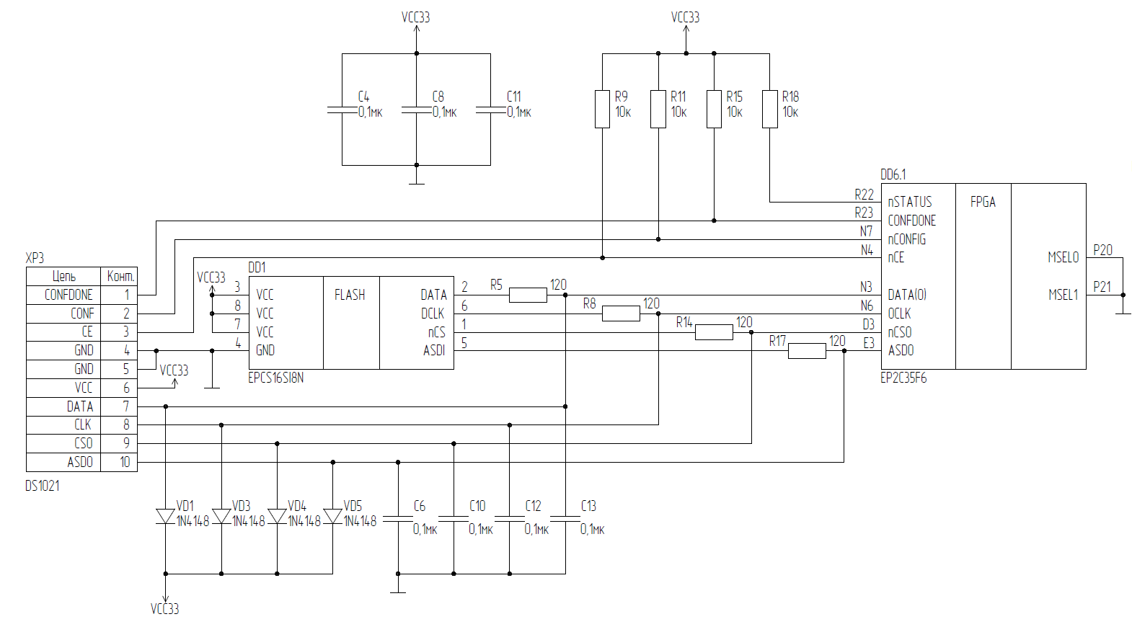
Рисунок 2 — Схема электрическая принципиальная, блок «Конфигурационная память»
2) Блок «ПЛИС Cyclone II EP2C35F6»: ПЛИС — принимает 24-разрядный параллельный поток от двухканального АЦП (DA[0..11], DB[0..11], такты CLK_A/CLK_B, флаги OVF_A/B), формирует 14-разрядную шину DAC_D[0..13] для ЦАП, обменивается данными с мостом UART↔CAN, тактируется от внешнего EXT_CLOCK. На быстрых линиях к АЦП/ЦАП стоят последовательно-согласующие резисторы 33…120 Ω (R5, R7, R8, R13, R14, R17, R19, R20) для демпфирования фронтов.
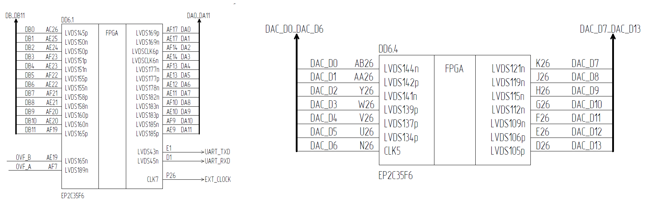
Рисунок 3 — Схема электрическая принципиальная, блок «ПЛИС Cyclone II EP2C35F6»
3) Блок «АЦП» (двухканальный тракт): AD9238BCPZRL-65 (DD7.1/7.2) оцифровывает два дифференциальных канала. Входы поданы через широкополосные трансформаторы T1, T2 (ADT2-1T-1P+) от разъёмов XP1/XP2. На входах — согласование R3/R4 = 50 Ω с трактом 50 Ω и последовательные демпферы R6/R12 = 33 Ω к дифференциальным VIN± для улучшения SI. В ПЛИС уходят шины DA[0..11], DB[0..11], сигналы переполнения OVF_A/B; линии режима/энергосбережения (DFS, OEB_A/B, PWDN_A/B) заведены в ПЛИС через подтяжки R28, R29 = 1 кΩ — выбор логики и безопасное состояние при включении.
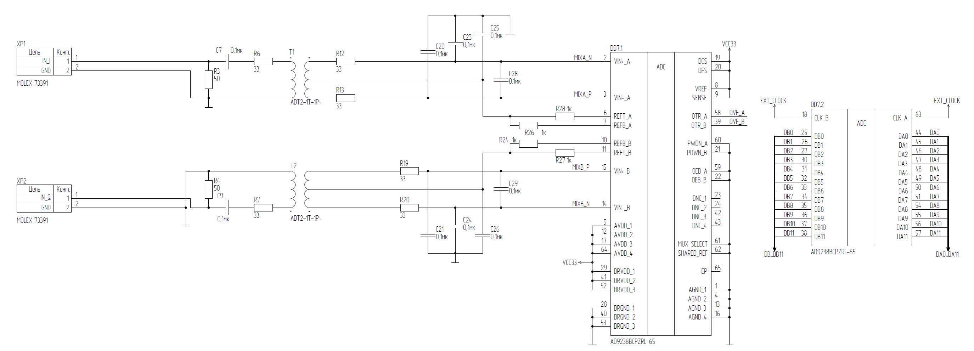
Рисунок 4 — Схема электрическая принципиальная, блок «АЦП»
4) Блок «ЦАП и выходной усилитель»: AD9764 (DD8) принимает DAC_D[0..13] от ПЛИС (тактовый CLOCK) и формирует токи IOUTA/IOUTB. Сеткой FSADJ/COMP масштабируется полный ток и обеспечивается устойчивость петли; R9 = 10 кΩ — подтяжка режима сна. Дифференциальный ток ЦАП преобразуется в одиночное напряжение усилителем AD8132 (DD9): резисторы R32/R33 = 100 Ω задают коэффициент передачи, R30/R31 = 10 кΩ устанавливают уровень VOCM (середина диапазона), R34/R35 = 50 Ω обеспечивают согласование нагрузки/кабеля 50 Ω на выходном разъёме XP6.
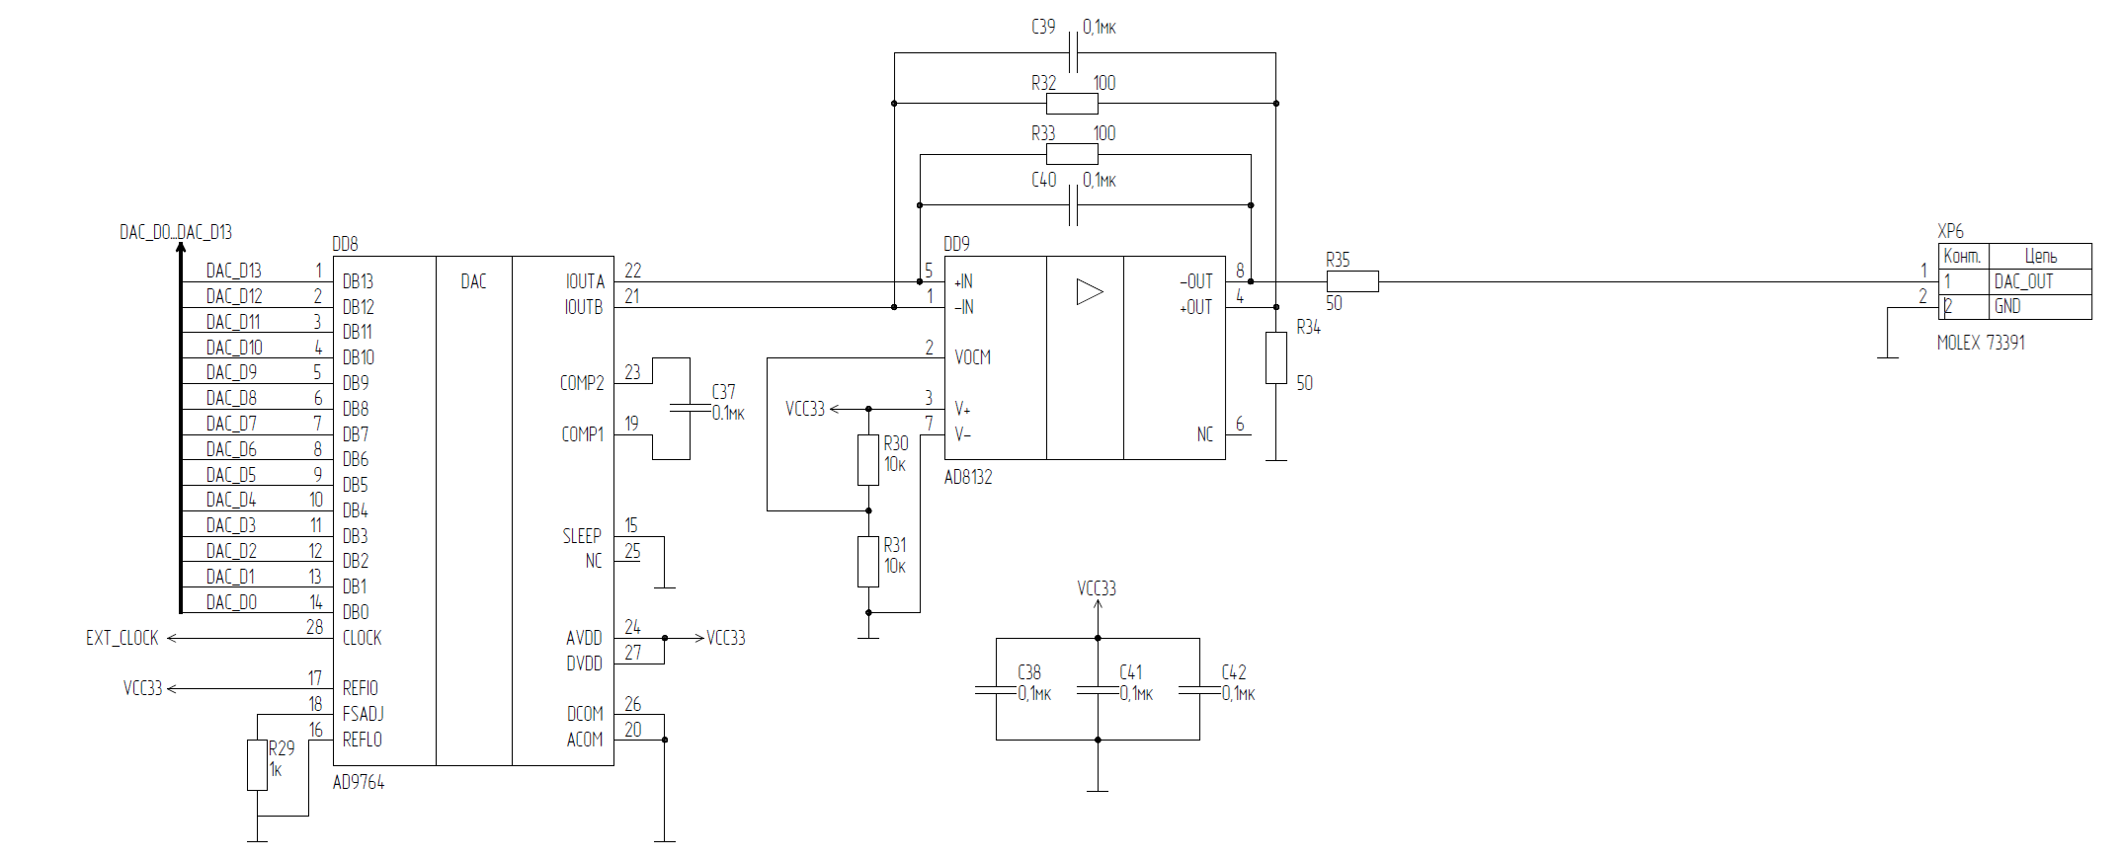
Рисунок 5 — Схема электрическая принципиальная, блок «ЦАП»
5) Тактирование: внешний такт подаётся через XP5 (IPEX) на ПЛИС ЦАП и АЦП.
6) Интерфейс связи: мост UART↔CAN (DD10) связывает ПЛИС (UART_RXD/TXD) с внешней шиной CAN на разъёме XP7. HL4–HL6 — светодиоды состояния (питание/работа/CAN). Линии CFG/DIR задают режим работы микросхемы моста.
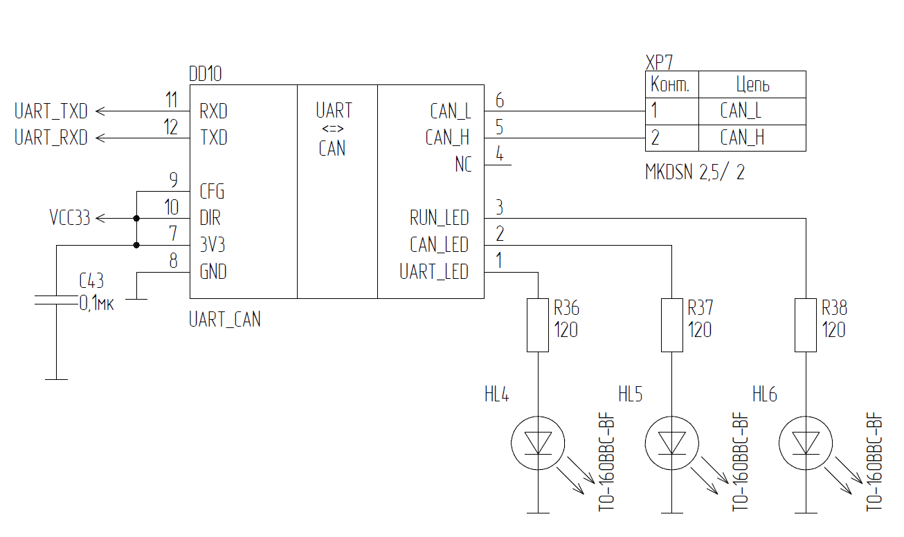
Рисунок 6 — Схема электрическая принципиальная, блок «Преобразователь интерфейсов»
7) Цепи питания: питание построено каскадно: на входе от бортовых 12 В стоит TVS-диод VD2 (SMCJ40A), который убирает импульсные перенапряжения; дальше понижающий LM2676SD-ADJ (DD2) формирует первичную шину 5В; требуемое выходное напряжение этого DC/DC задаётся делителем обратной связи R2 (вместе с штатным резистором внутри DD2), после чего от полученных 5 В питается линейный стабилизатор 78D05AL (DD3); от 5 В работают LDO AME1117-ADJ (DD4/DD5), формируя 3,3 В для интерфейсов/АЦП/логики ввода-вывода и 1,2 В для ядра ПЛИС, а линейная топология LDO подавляет остаточные пульсации от импульсного каскада; индикация наличия напряжений выполнена светодиодами HL1–HL3 (через токоограничивающие резисторы), что позволяет визуально контролировать запуск и питание всех трёх шин.
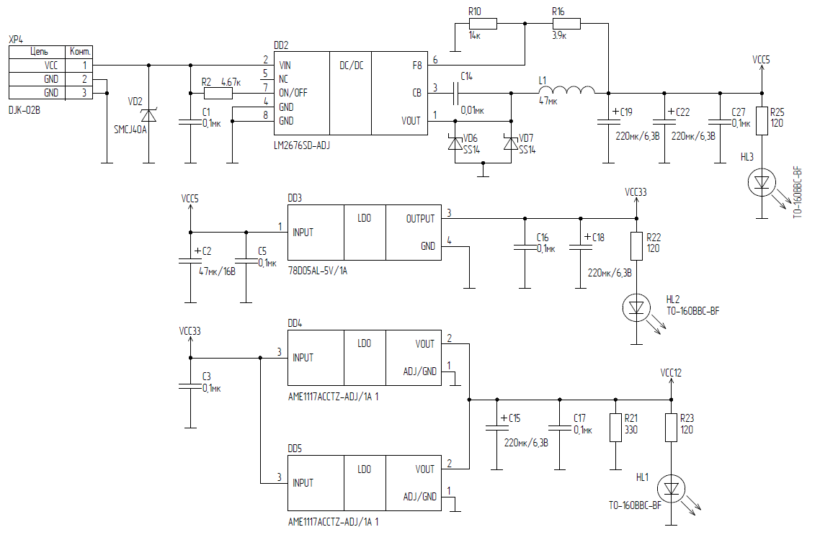
Рисунок 7 — Схема электрическая принципиальная, цепь питания
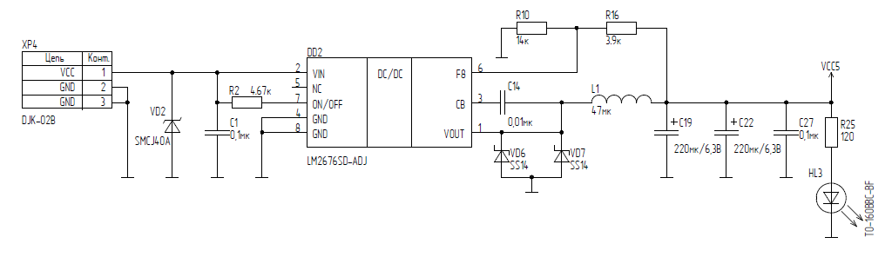
Рисунок 8 — Схема электрическая принципиальная, импульсный преобразователь напряжения

2.2 Расчет потребления тока
На основе документации к микросхемам было рассчитано суммарное потребление тока устройством.
Таблица 3 — Потребляемый микросхемами ток
Название | Ток потребления, мА | Количество
ПЛИС EP2C35F6 (ядро 1,2 В) | 200 | 1
ПЛИС EP2C35F6 (I/O 3,3 В) | 100 | 1
АЦП AD9238 | 110 | 1
ЦАП AD9764 | 90 | 1
ОУ AD8132 (выходной усилитель) | 10 | 1
Конфигурационная память EPCS16SI8N | 5 | 1
Мост UART↔CAN (DD10) | 60 | 1
Светодиоды индикации HL1–HL6 (≈8 мА/шт) | 8 | 6
Итого:
— по шине 3,3 В ≈ 423 мА,
— по шине 1,2 В ≈ 200 мА.

3 Разработка печатного узла

3.1 Структура платы печатной, трассировка
Печатная плата представлена в четырехслойном исполнении. Стек слоёв: первый и второй — сигнальные; третий слой — слой питания 1.2В и 3.3В; четвертый слой — слой земли.
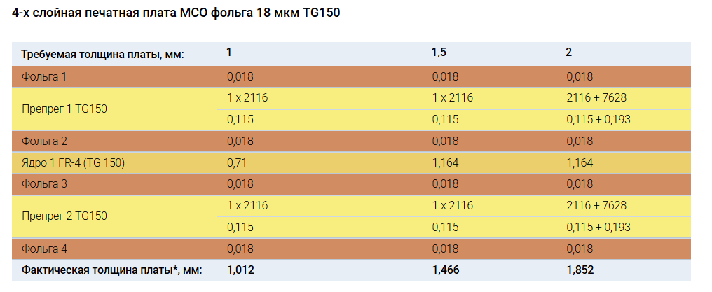
Рисунок 9 — Структура слоев платы печатной
Такое построение обеспечивает экранирование сигнальных трасс и непрерывные пути обратных токов. Для высокочастотных цепей (входы АЦП/выход ЦАП, тактирование, интерфейс CAN) заданы контролируемые импедансы. Размещение элементов ориентировано на минимизацию длины критических соединений и изоляцию аналоговых трактов от цифровой части: входные разъёмы и трансформаторы сгруппированы у края платы, ПЛИС и интерфейсные микросхемы — в центральной части.
Трассировка высокоскоростных линий выполнена с ограничением числа переходных отверстий, соблюдением согласования длин в дифференциальных парах и размещением последовательных согласующих резисторов у источников сигналов для подавления отражений.
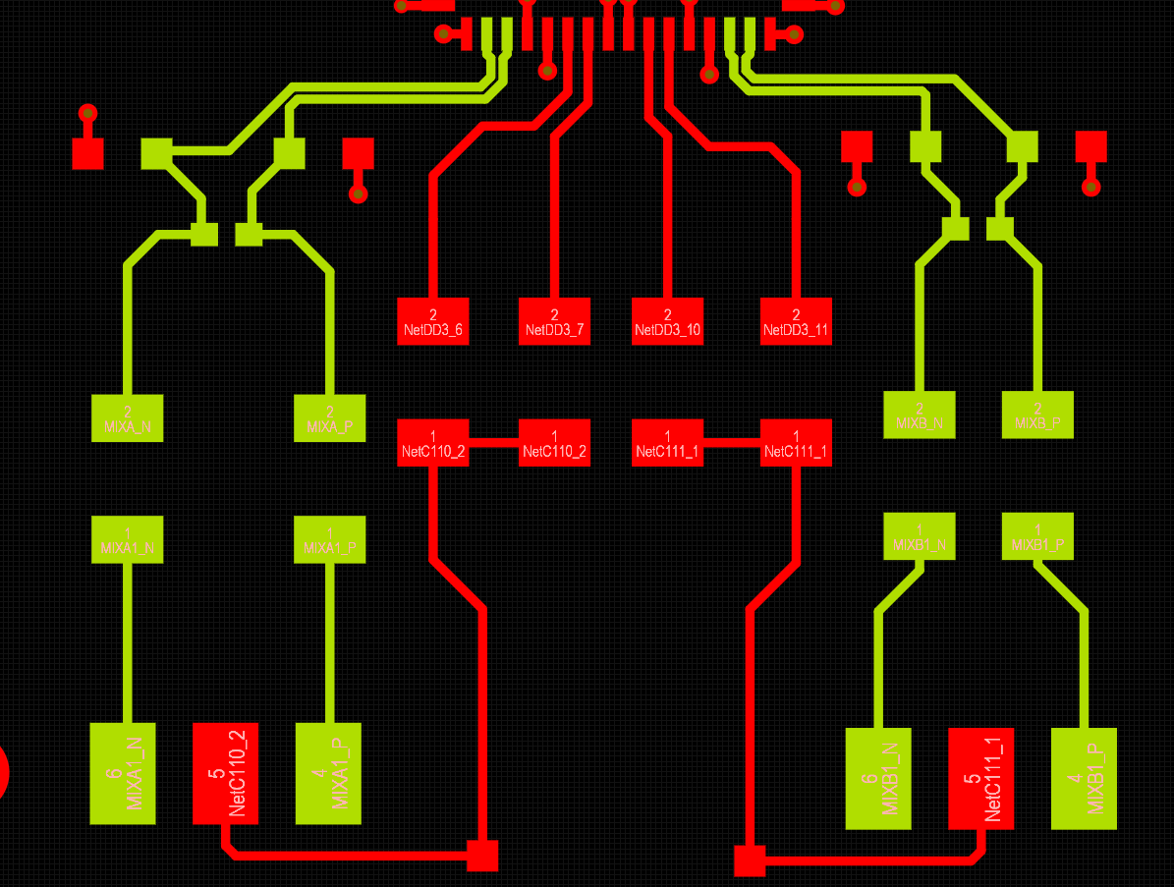
Рисунок 10 — Дифференциальные линии на ПП
Силовой слой VCC разделён на изолированные полигоны 1.2В и 3.3В; пересечение сигнальных трасс границ различных полигонов исключено. Корректность топологии подтверждена правилами DRC в Altium Designer (зазоры, ширины, импедансы, согласование длин).
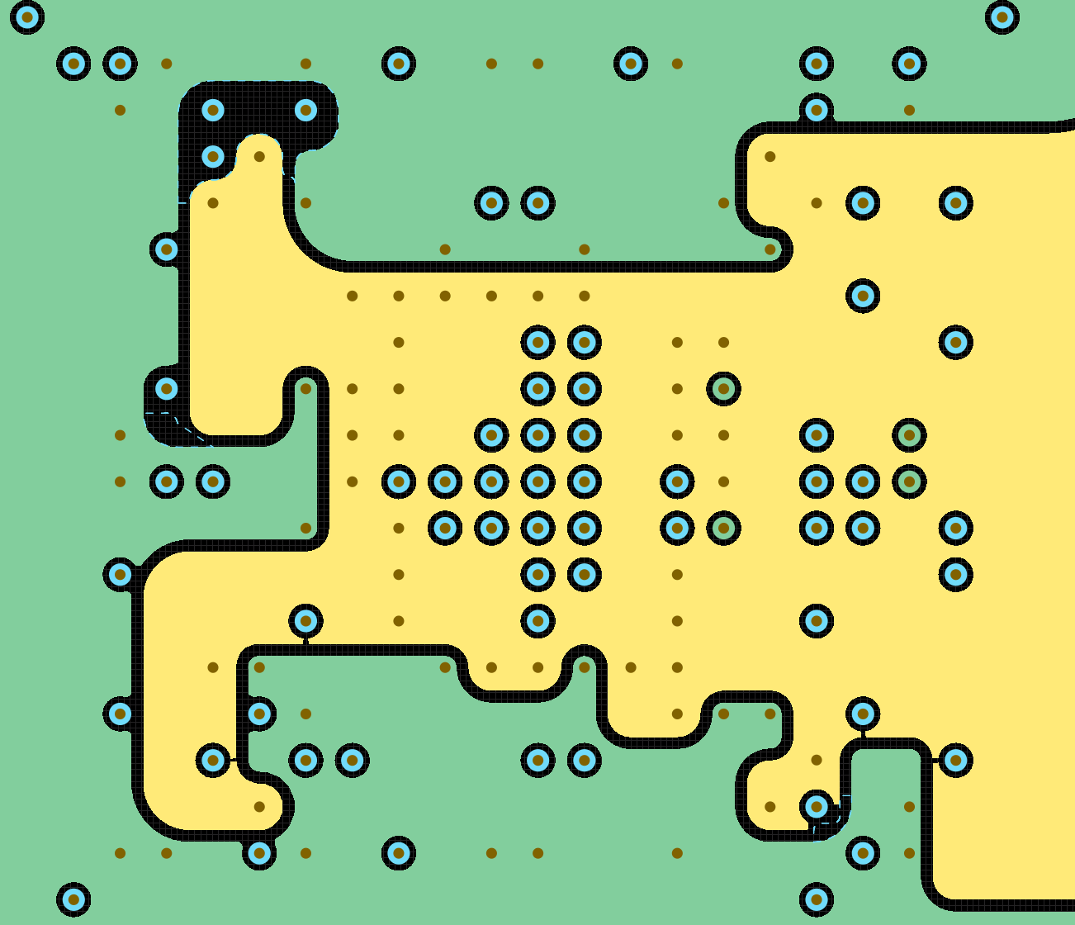
Рисунок 11 — "Разделение" полигонов питания на ПП

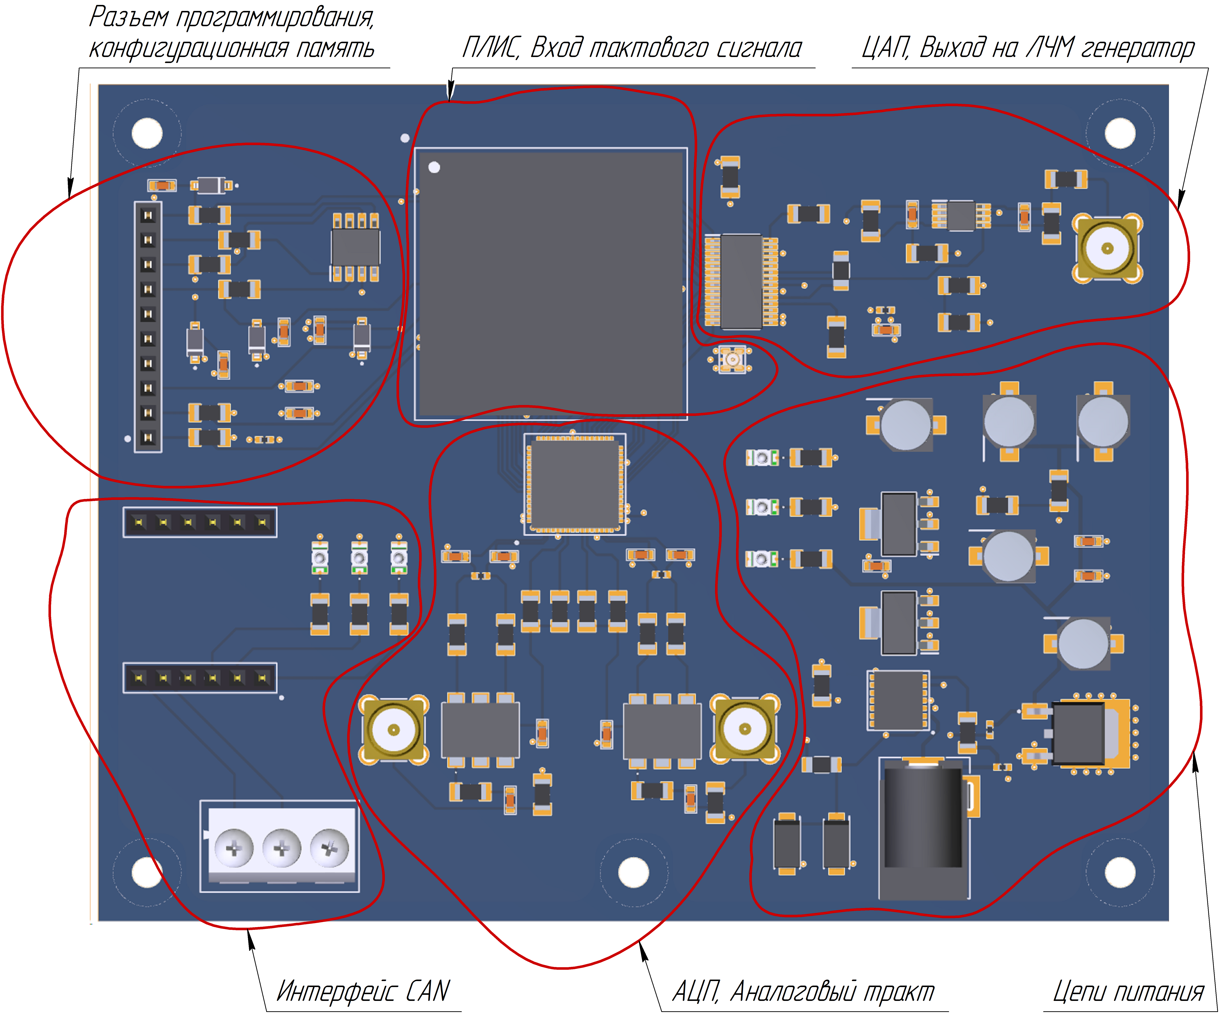
Рисунок 12 — 3D модель платы печатной, вид сверху
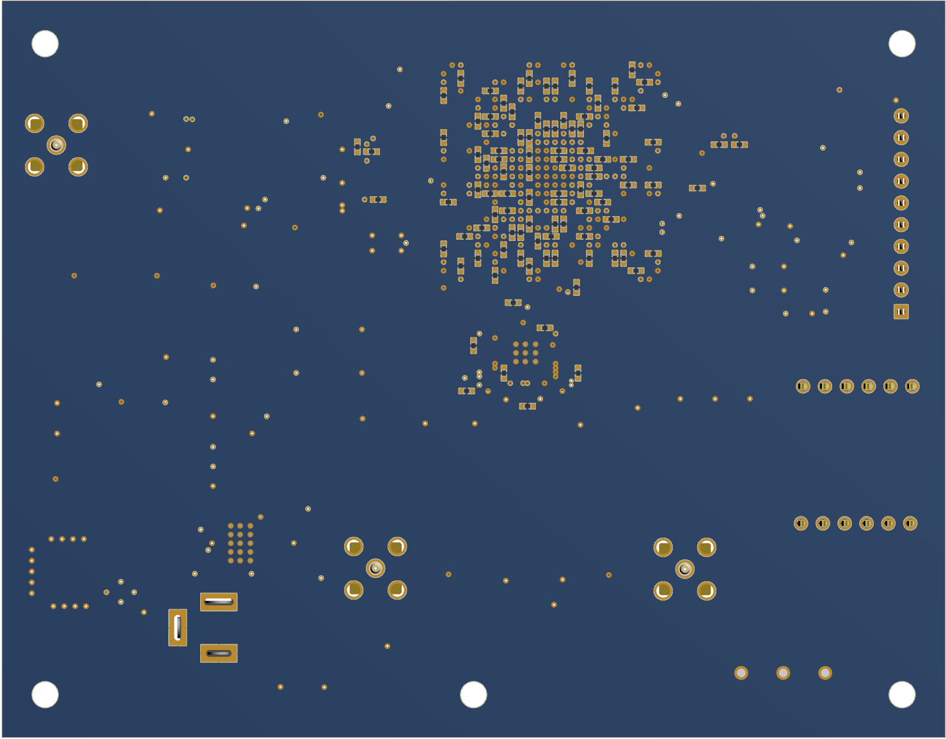
Рисунок 13 — 3D модель платы печатной, вид снизу
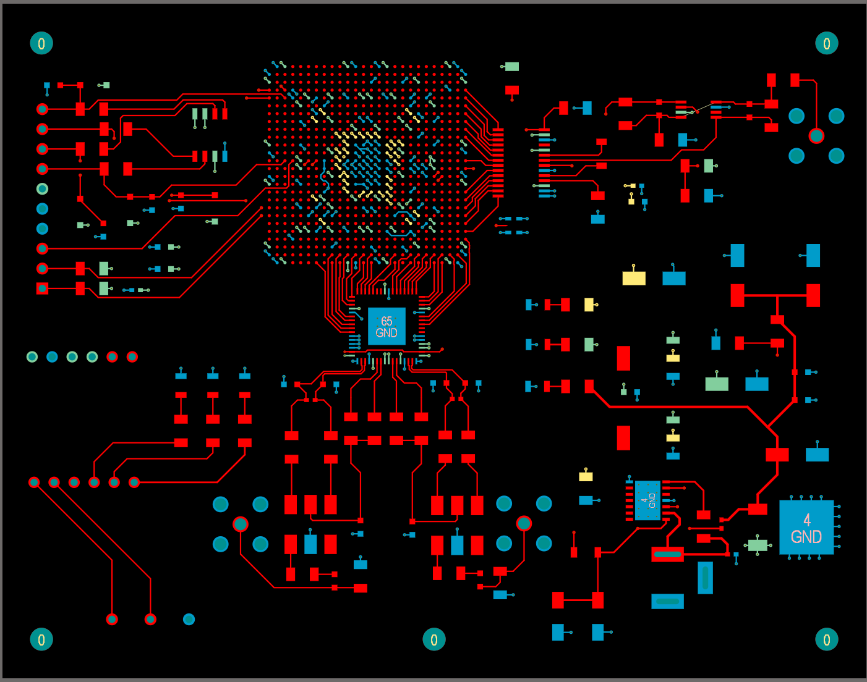
Рисунок 14 — Трассировка платы печатной, слой TOP
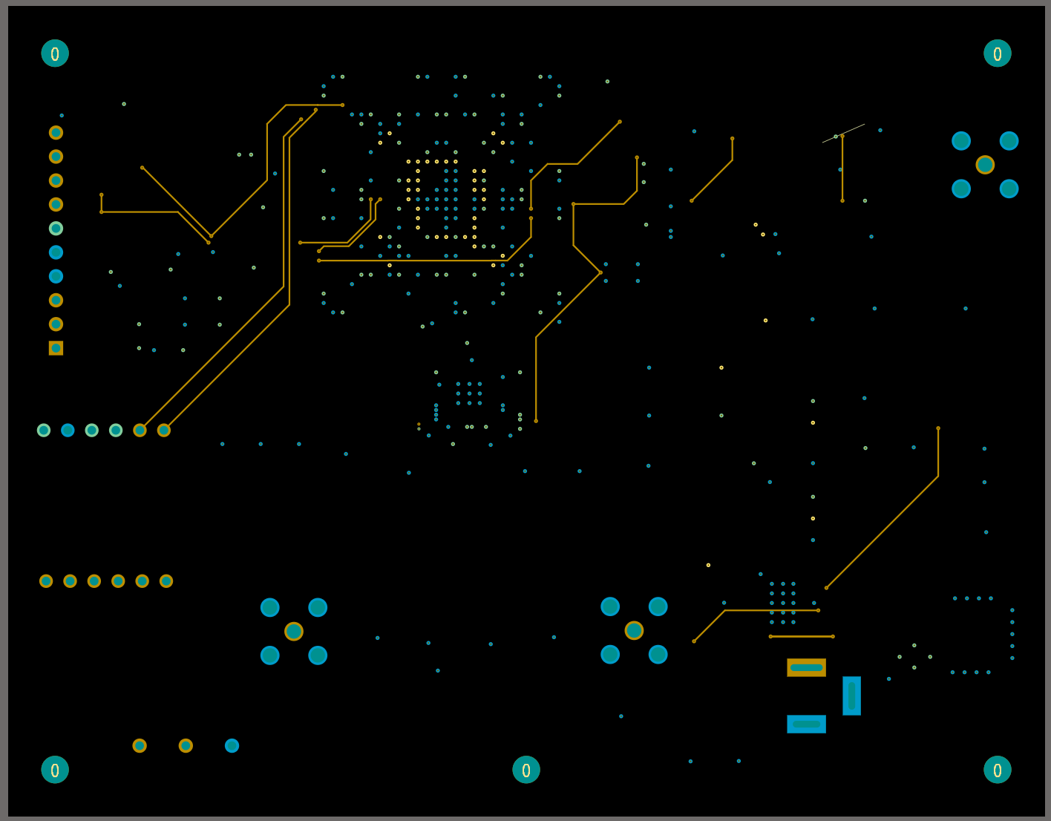
Рисунок 15 — Трассировка платы печатной, слой Signal
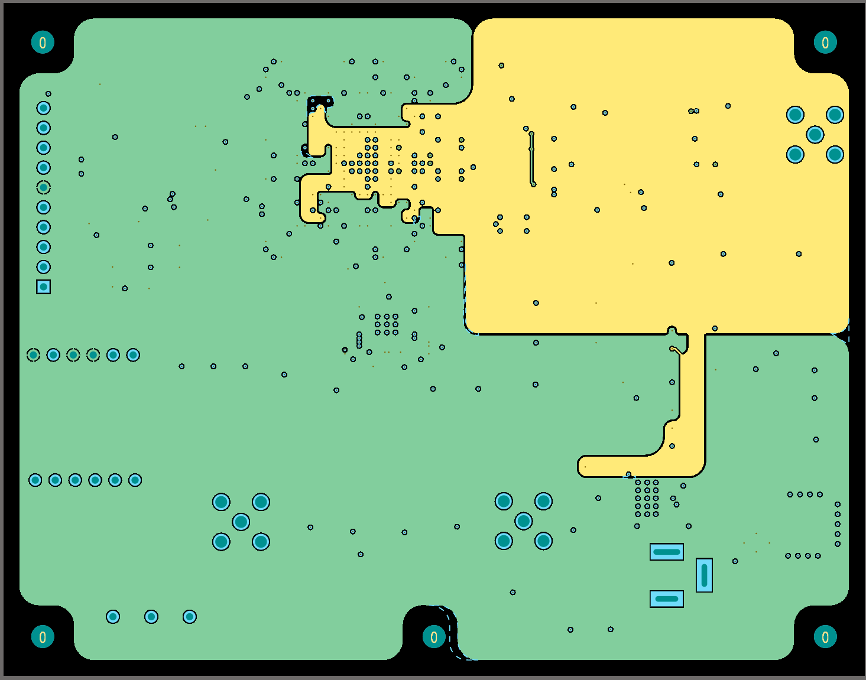
Рисунок 16 — Трассировка платы печатной, слой VCC
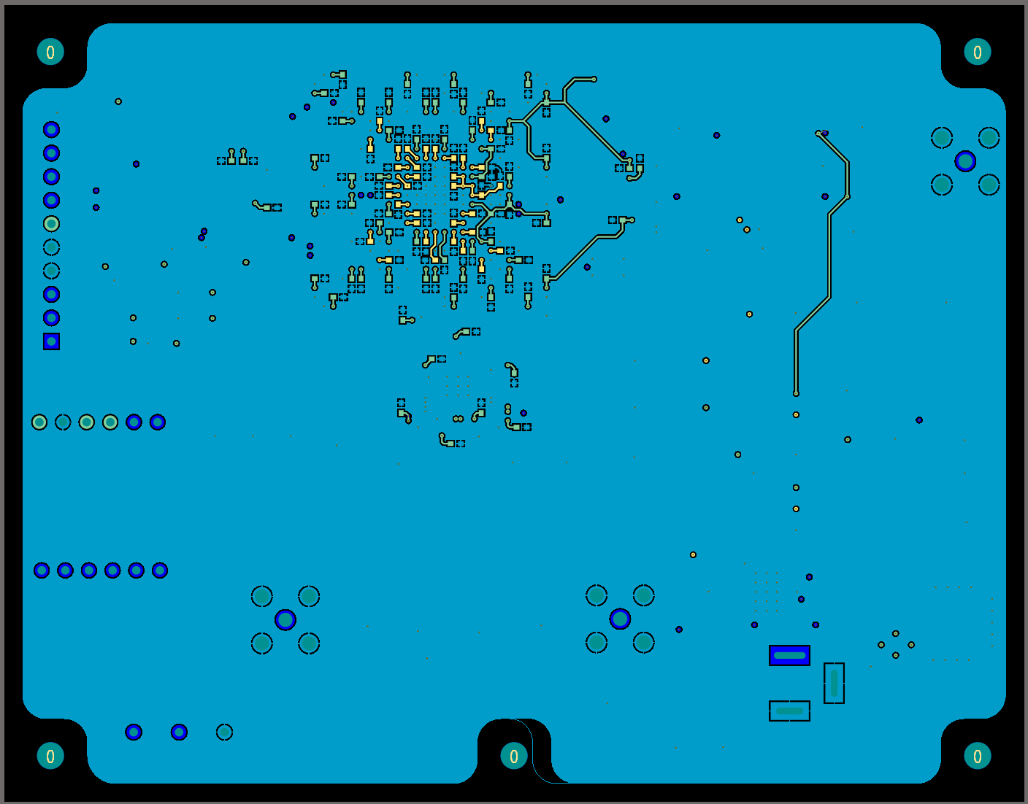
Рисунок 17 — Трассировка платы печатной, слой GND

3.3 Оформление конструкторской документации
Печатный узел был экспортирован в формат DXF/DWG. Полученные файлы были открыты в системе автоматизированного проектирования «КОМПАС-3D». На листе формата А2 было выполнено оформление принципиальной электрической схемы, произведено заполнение основной надписи и осуществлён экспорт документа в формат PDF.
Перечень элементов был сформирован как документ, содержащий сведения об элементах, изображённых на принципиальной схеме устройства. Запись элементов была выполнена в алфавитном порядке их позиционных обозначений. В наименовании были указаны марки, номинальные значения и технические условия (ТУ) на элементы. Перечень был экспортирован в формат PDF.
На листе формата А2 был выполнен чертёж печатной платы. Отверстия были изображены условными окружностями, расшифровка которых была приведена в таблице отверстий на чертеже. Были заданы габаритные размеры платы и размеры между крепёжными отверстиями. Была настроена координатная сетка и нанесены линии сетки. Чертёж был экспортирован в формат PDF.
Сборочный чертёж был подготовлен на основе экспорта платы в формате STEP. В системе «КОМПАС-3D» был выбран лист формата А2, представлено объёмное изображение печатной платы и варианты посадочных мест элементов. Были указаны справочные размеры и позиционные обозначения элементов. Основная надпись и технические требования были заполнены. Сборочный чертёж был экспортирован в формат PDF.
Спецификация была составлена с включением разработанной конструкторской документации, детали (печатной платы) и перечня элементов. Основная надпись была заполнена. Спецификация была экспортирована в формат PDF.

3.4 Моделирование тепловых и электрических процессов в цепях питпния

3.4.1 Тепловое моделирование
В расширении PDN Analyzer был проведен расчет плотности токов для обеих цепей питания, результаты представлены ниже.
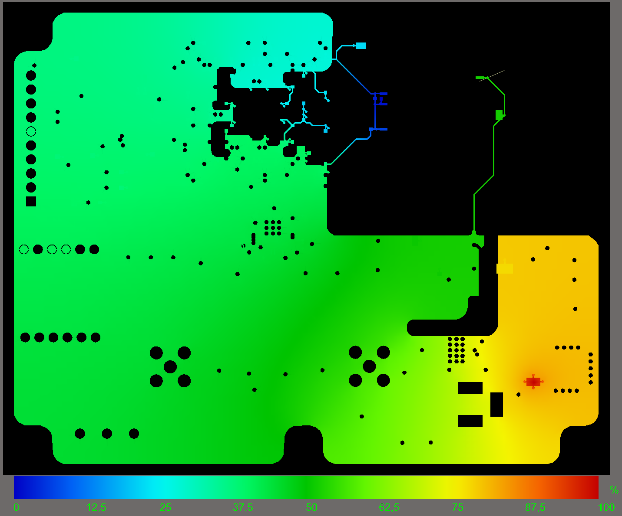
Рисунок 18 — Плотность токов на слое VCC для линий питания 3.3В
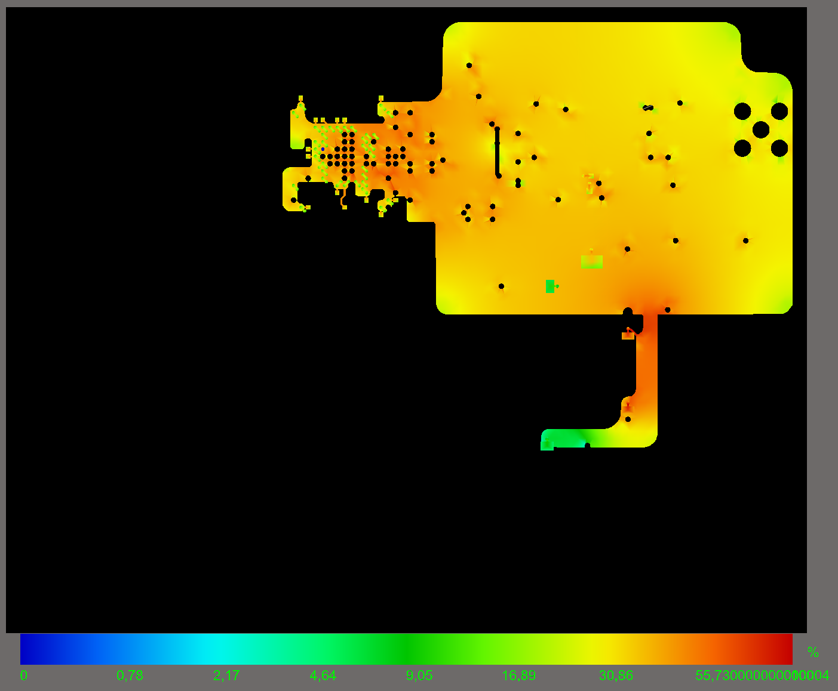
Рисунок 19 — Плотность токов на слое VCC для линий питания 1.2В

3.4.2 Моделирование работы цепей питания
Моделирование работы цепи питания проведено в Microcap, результаты моделирования представлены на рисунках 10 - 12.
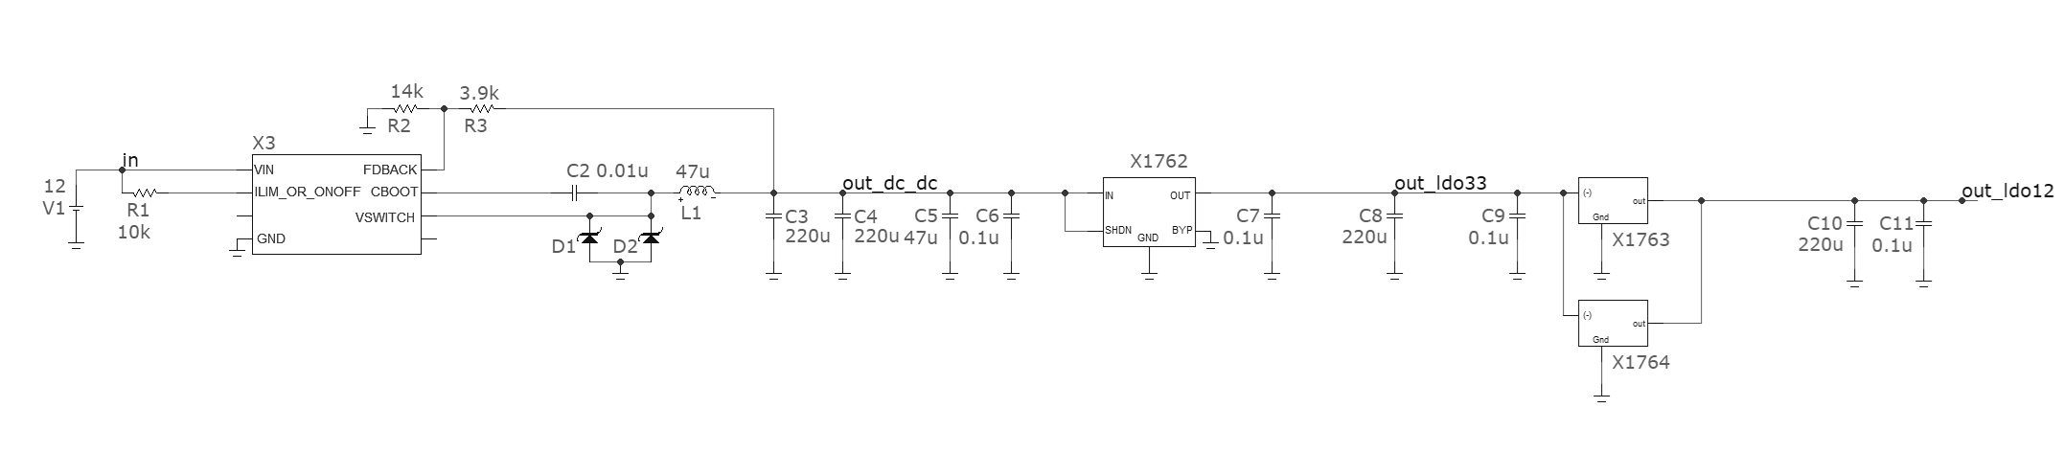
Рисунок 20 — Модель ИПН и цепи питания в MicroCap
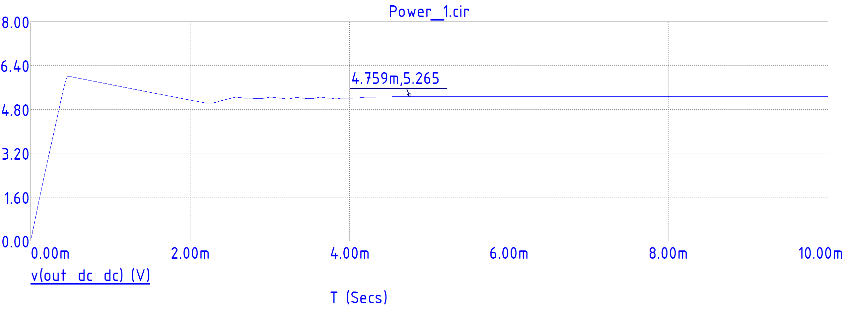
Рисунок 21 — Установившееся значение напряжения на выходе импульсного преобразователя напряжения
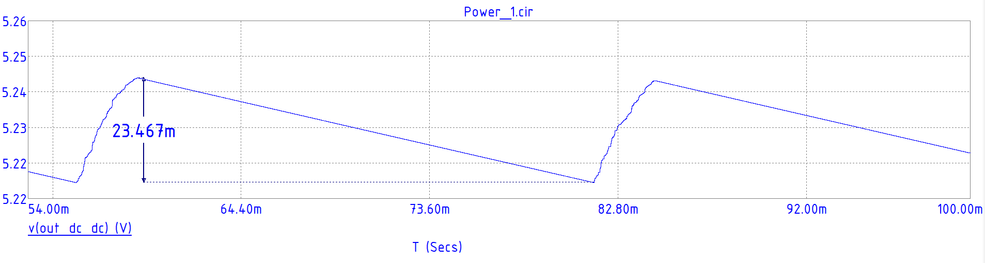
Рисунок 22 — Величина пульсации выходного напряжения импульсного преобразователя напряжения в установившемся режиме
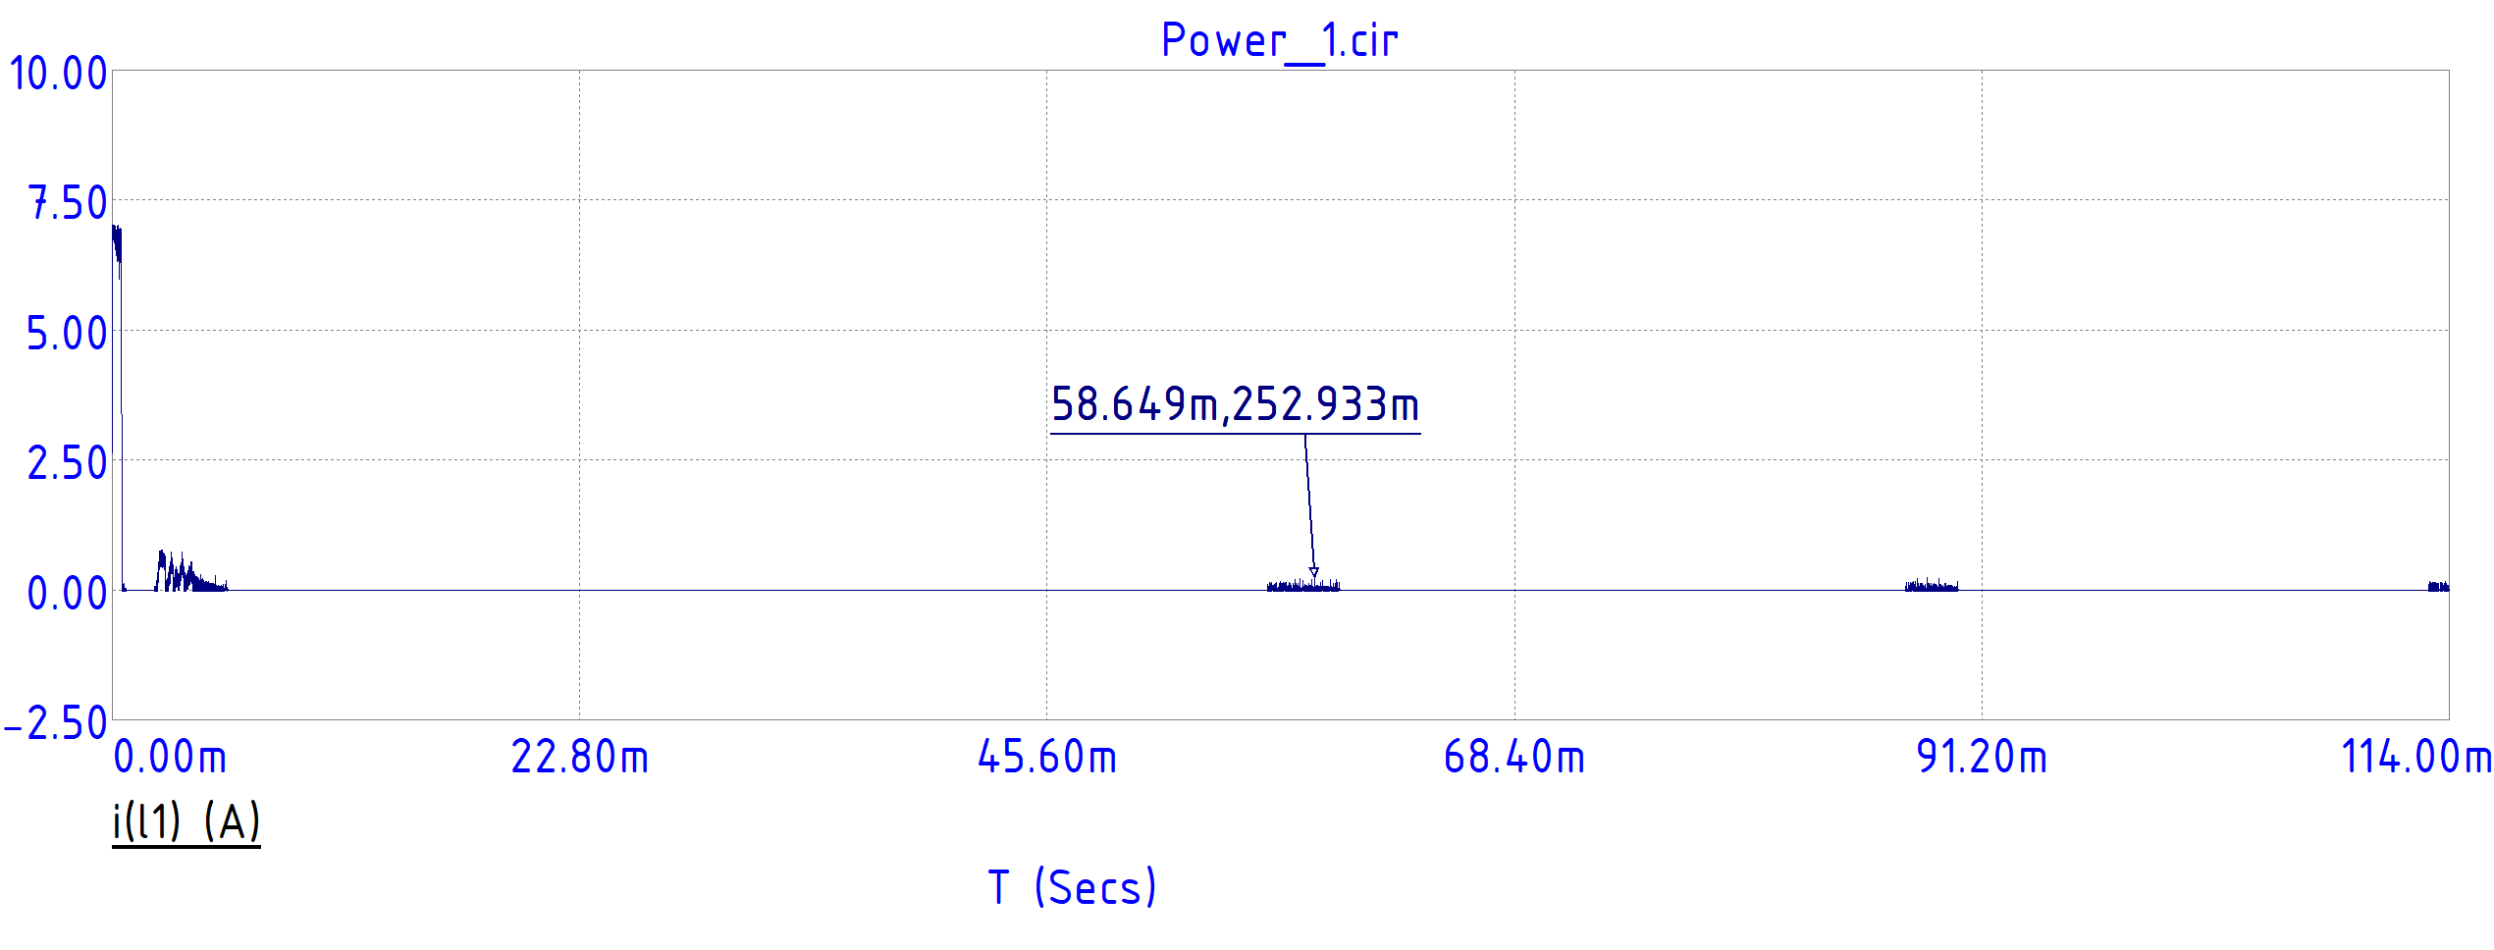
Рисунок 23 — Максимальное значение тока через катушку индуктивности после окончания переходного процесса
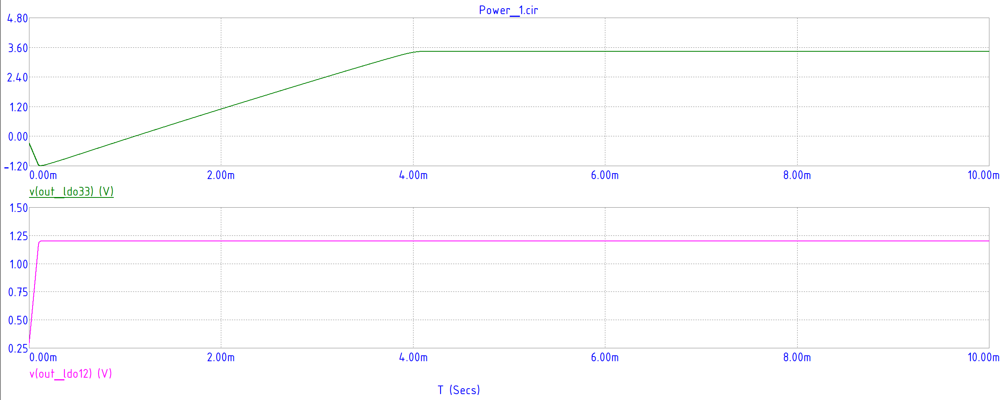
Рисунок 24 — Напряжения на выходах линейных преобразователей напряжения

4 Разработка цифровой части устройства

4.1 Разработка схемы структурной верхнего уровня проекта
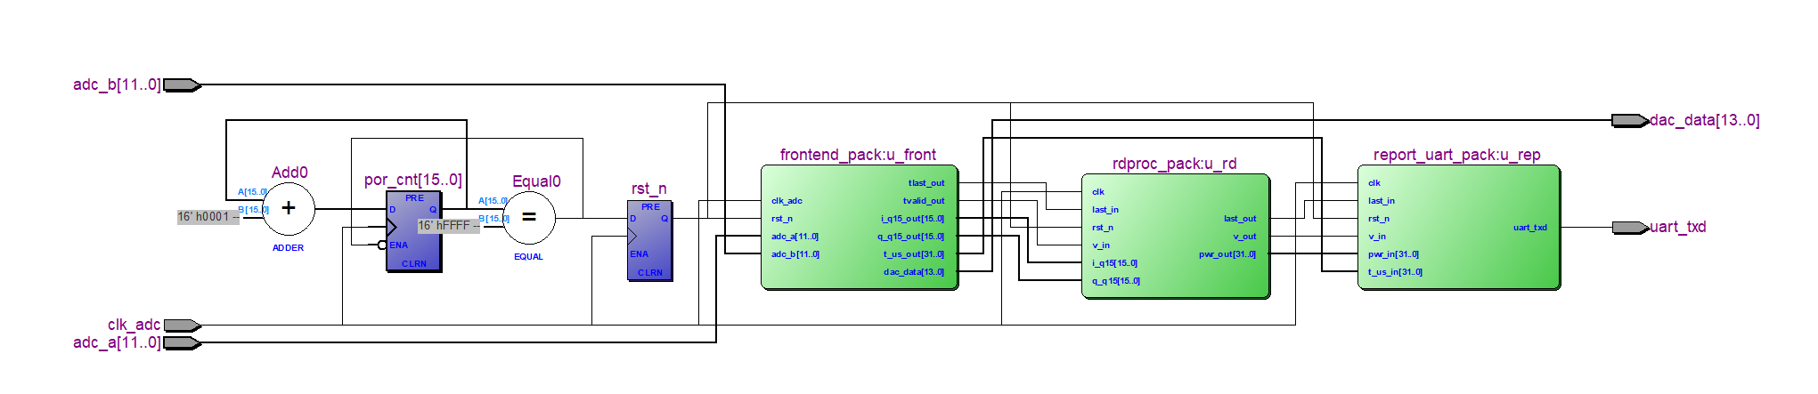
Рисунок 25 — Структурная схема верхнего уровня проекта
На рисунке xxx показана схема верхнего уровня проекта, реализована сквозная обработка FMCW-кадра в едином тактовом домене clk_adc (~65 МГц). На вход подаются два 12-разрядных параллельных потока от двухканального АЦП (adc_a[11:0], adc_b[11:0]), на выходе формируются 14-разрядные данные маркера для ЦАП (dac_data[13:0]) и выдача данных по последовательному интерфейсу при помощи модуля uart_txd.
Последовательность узлов, следующая: модуль frontend_pack (временная разметка, формирование I/Q) → пакет обработки rdproc_pack (БПФ, формирование матрицы «range→doppler», доплеровское преобразование) → пакет отчёта report_uart_pack (CFAR-детектирование и упаковка результатов в UART-пакет).
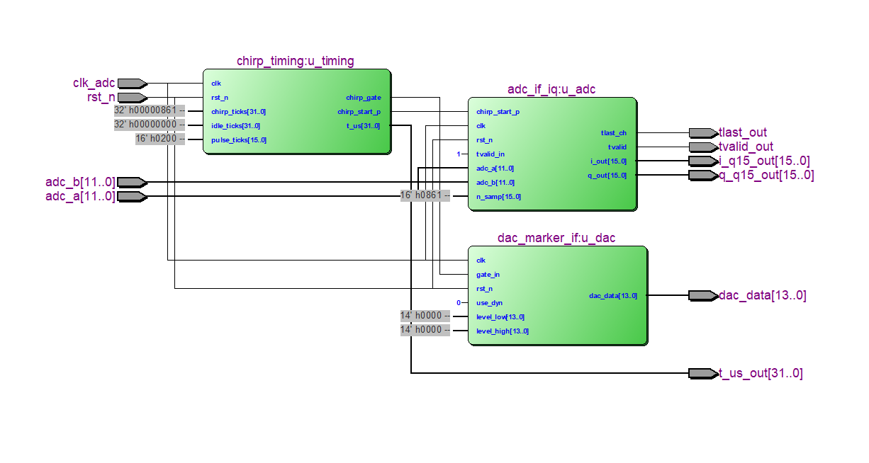
Рисунок 26 — Модуль frontend_pack
Модуль frontend_pack агрегирует три подсистемы: chirp_timing, dac_marker_if и adc_if_iq.
Узел chirp_timing на основании параметров периода и паузы формирует импульс на выходе chirp_start_p для запуска обработки внутри ПЛИС, прямоугольный «gate» требуемой длительности, счётчик последовательности кадра и аппаратный таймер в микросекундах t_us.
Маркерный генератор dac_marker_if принимает chirp_gate и, в зависимости от выбранного статического или программируемого уровня, выдаёт на ЦАП 14-битный сигнал-индикатор.
Интерфейс adc_if_iq преобразует сырые коды AD9238 в знаковые значения формата Q15.0, осуществляет пороговую синхронизацию по импульсу chirp_start_p, обеспечивает выдачу ровно N_SAMP отсчётов на период модуляции и корректное формирование признака конца окна tlast_c. На выход модуля подаются потоки i_q15_out, q_q15_out вместе с tvalid_out/tlast_out, а также текущая метка времени t_us_out.
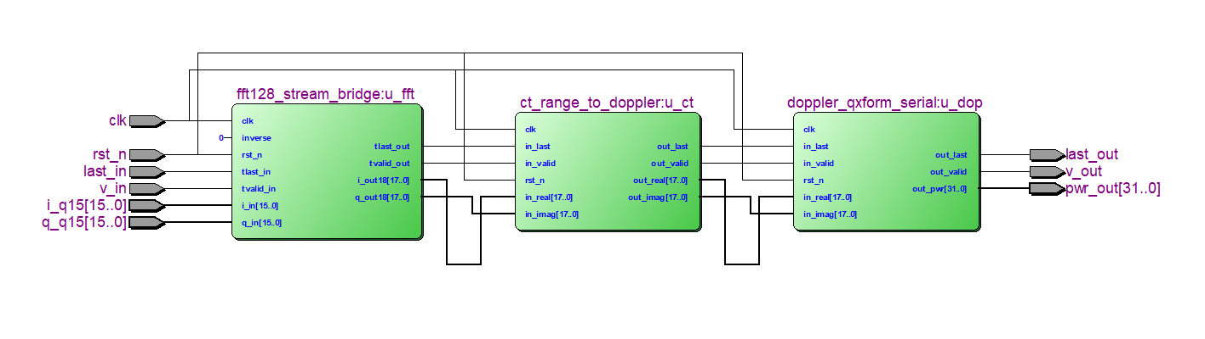
Рисунок 27 — Модуль rdproc_pack
Пакет обработки дальность→скорость реализует тракт: БПФ fft128_stream_bridge → ct_range_to_doppler → последовательное доплеровское преобразование doppler_qxform_serial.
Модуль fft128_stream_bridge выполняет приведение разрядности из Q15.0 к 18-разрядному формату IP-ядра БПФ, формирует служебные метки SOP/EOP из tvalid_in/tlast_in и, при необходимости, рассчитывает мгновенную мощность. Выход БПФ является упорядоченным по частоте комплексным потоком (18 бит).
Блок ct_range_to_doppler осуществляет поворот «строк-столбцов» кадра на двойном буфере: параллельно с записью следующего кадра выполняется чтение предыдущего в виде строк по дальности, что образует на выходе последовательность длиной N_D по каждому дальностному отсчёту.
Модуль doppler_qxform_serial вычисляет спектральные коэффициенты по скорости без второго, используя рекуррентные квадратичные накопления; на его выход подаётся мощность (32 бит), сопровождаемая out_valid.
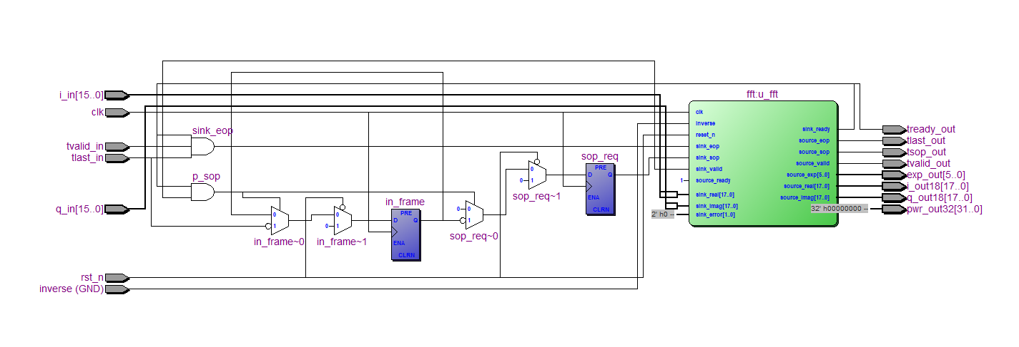
Рисунок 28 — Модуль fft_stream_bridge
Модуль fft128_stream_bridge формирует согласованный интерфейс с автоматически сгенерированным блоком БПФ. На вход принимается нормированный комплексный поток Q15.0 (i_in, q_in) с признаками tvalid_in и tlast_in. Выполняется масштабирование/знаковое расширение до 18 бит, образуются метки sink_sop на первом валидном отсчёте и sink_eop на последнем отсчёте окна. Состояние готовности IP-ядра (sink_ready) транслируется вверх по тракту как tready_out. На выходе блока предоставляются 18-разрядные i_out18/q_out18, блоковый показатель экспоненты exp_out и согласованные признаки tsop_out/tlast_out/tvalid_out.
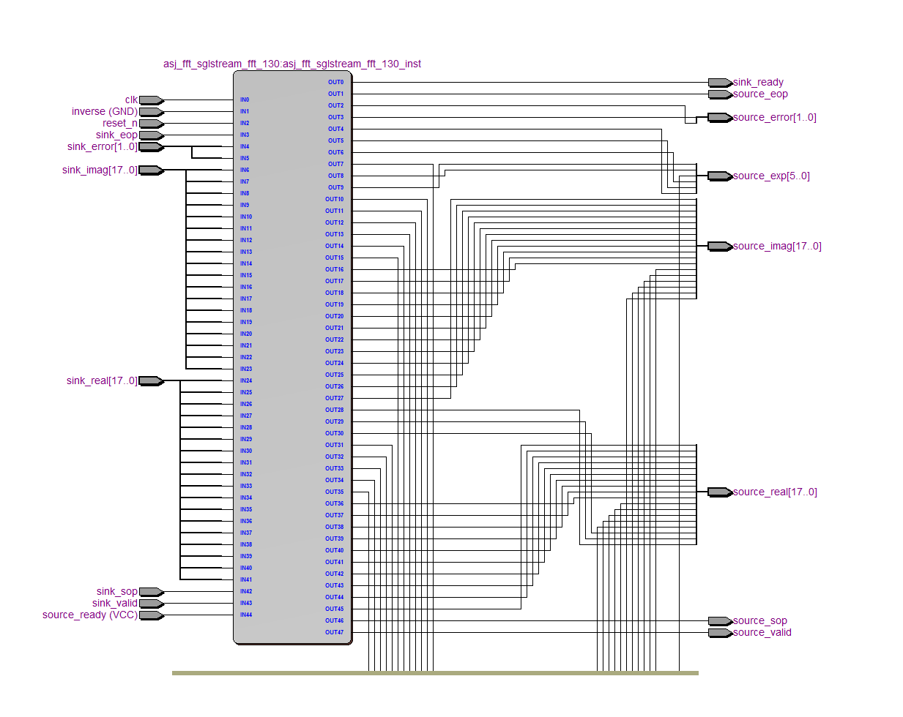
Рисунок 29 — Модуль fft
Блок «fft» — это параметризованное IP-ядро БПФ фирмы Altera на 128 точек, работающее в потоковом режиме с интерфейсом sink_*/source_*. На вход подаются 18-разрядные sink_real/sink_imag, признак sink_valid и маркеры кадра sink_sop/sink_eop; вход inverse установлен на прямое преобразование. На выходе формируется поток комплексных 18-разрядных отсчётов source_real/source_imag с признаком валидности source_valid, маркерами source_sop/source_eop и блоковой экспонентой source_exp для учёта внутреннего масштабирования. Сигнал sink_ready служит для согласования скоростей источника и ядра.
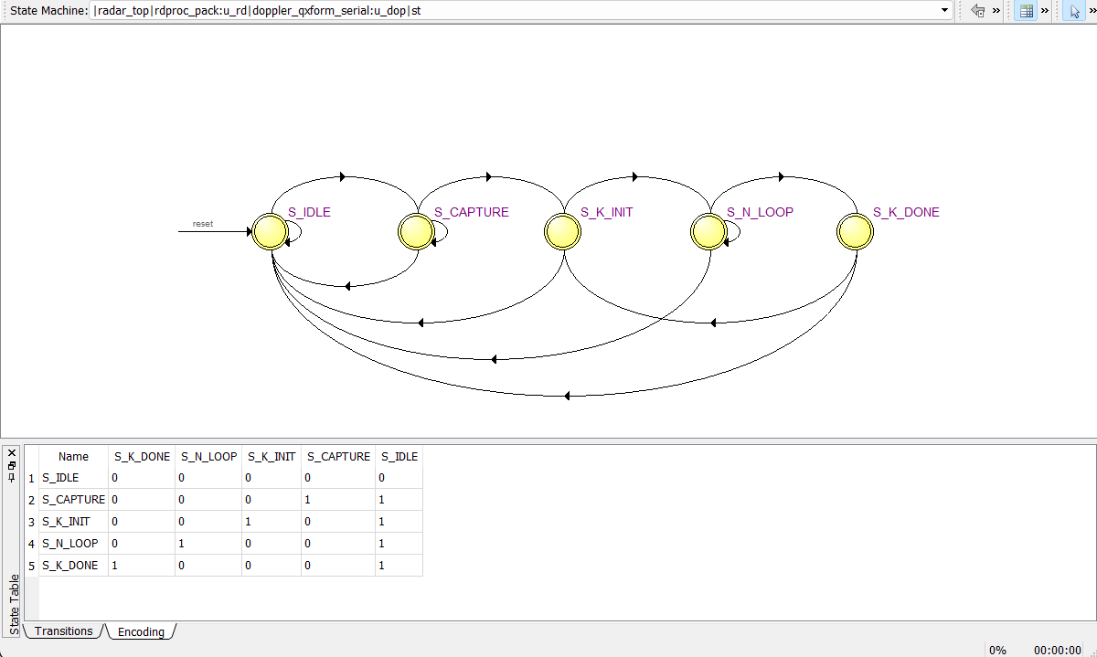
Рисунок 30 — Модуль dopler_qx_from_serial конечный автомат
Конечный автомат доплеровского преобразователя управляет последовательным вычислением спектра по строке дальности.
В состоянии S_IDLE узел ожидает поступления валидного начала строки. В S_CAPTURE осуществляется приём отсчётов n=0…N_D−1 и предварительные операции окна. Переход в S_K_INIT инициирует расчёт для очередного скоростного отсчета (по медленному времени) k. Основной цикл S_N_LOOP реализует рекуррентные квадратурные накопления по всем n для фиксированного k. В S_K_DONE производится вычисление мощности по старшим разрядам накопителей, выдача out_valid и, при достижении последнего скоростного отсчета, установка out_last с возвратом в S_CAPTURE для обработки следующей строки.
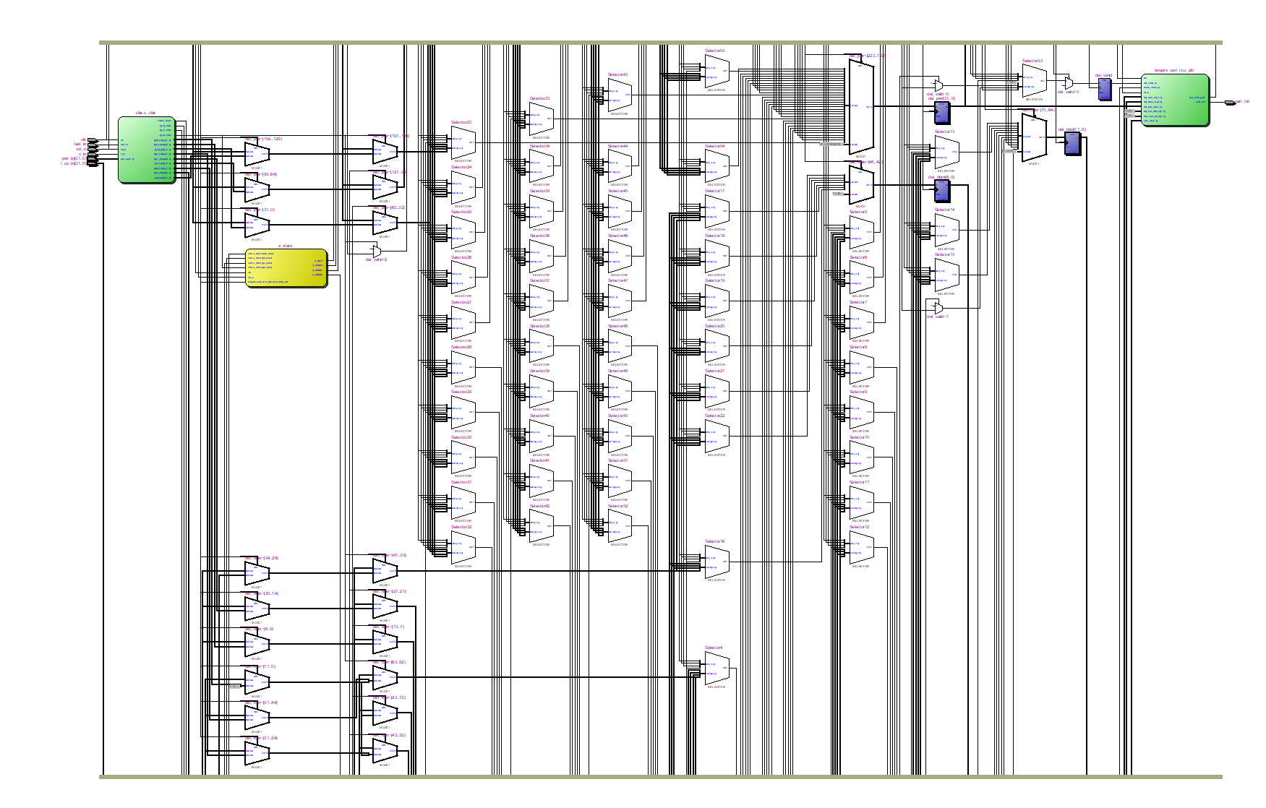
Рисунок 31 — Модуль report_uart_pack
Пакет отчёта объединяет детектирование и передачу результатов. Поток мощностей и метка времени t_us_in поступают в модуль CFAR, который выполняет одномерную CFAR по доплеру на каждой строке и по кадру. По завершении кадра формируется frame_done. Далее метки целей передаются в пакетизатор UART. Заключительный узел targets_uart_tx формирует бинарный пакет фиксированного формата и передаёт его через универсальный передатчик uart_tx.
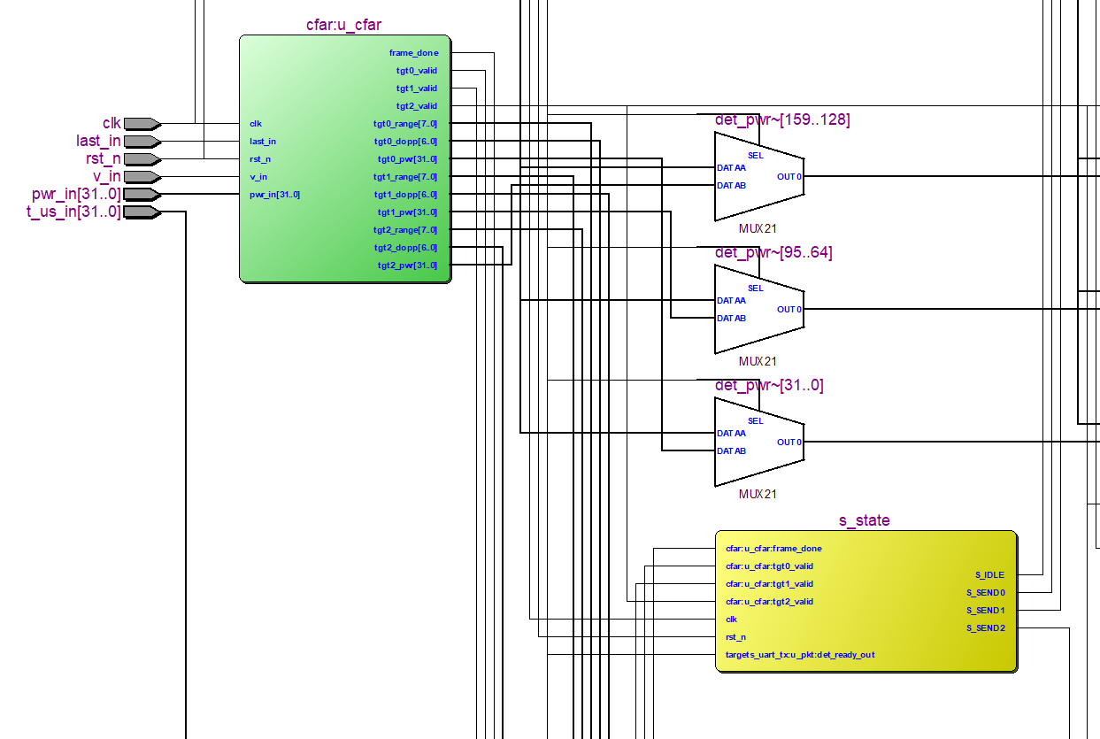
Рисунок 32 — Модуль report_uart_pack, вход
На входной части показано подключение модуля CFAR: сигналы pwr_in[31:0], v_in, last_in и t_us_in[31:0]. Выходы CFAR tgt0..tgt2_{valid, range, dopp, pwr} поступают на мультиплексирующую логику, которая подготавливает поля одной детекции к выдаче в интерфейс targets_uart_tx. Одновременно отслеживается флаг frame_done для запуска цикла отчётности по завершению кадра.
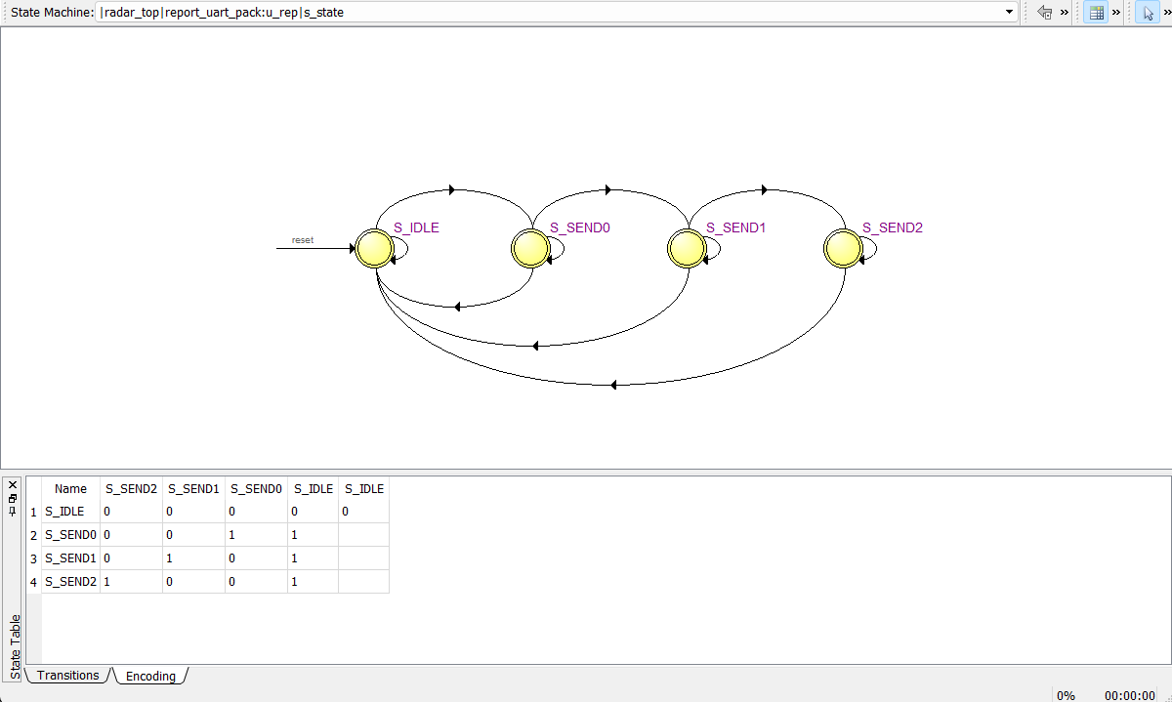
Рисунок 33 — Модуль report_uart_pack, конечный автомат
Внутренний автомат «S_IDLE → S_SEND0 → S_SEND1 → S_SEND2 → S_IDLE» управляет последовательной выдачей до трёх детекций. В S_SEND0 при наличии первой детекции и готовности приёмника заполняются поля det_rbin, det_dbin, det_pwr и выставляется det_valid. Аналогичные действия выполняются в S_SEND1/S_SEND2 для второй и третьей детекций, после чего автомат возвращается в S_IDLE. Такая схема исключает перегрузку интерфейса и обеспечивает строгую упорядоченность выдачи.
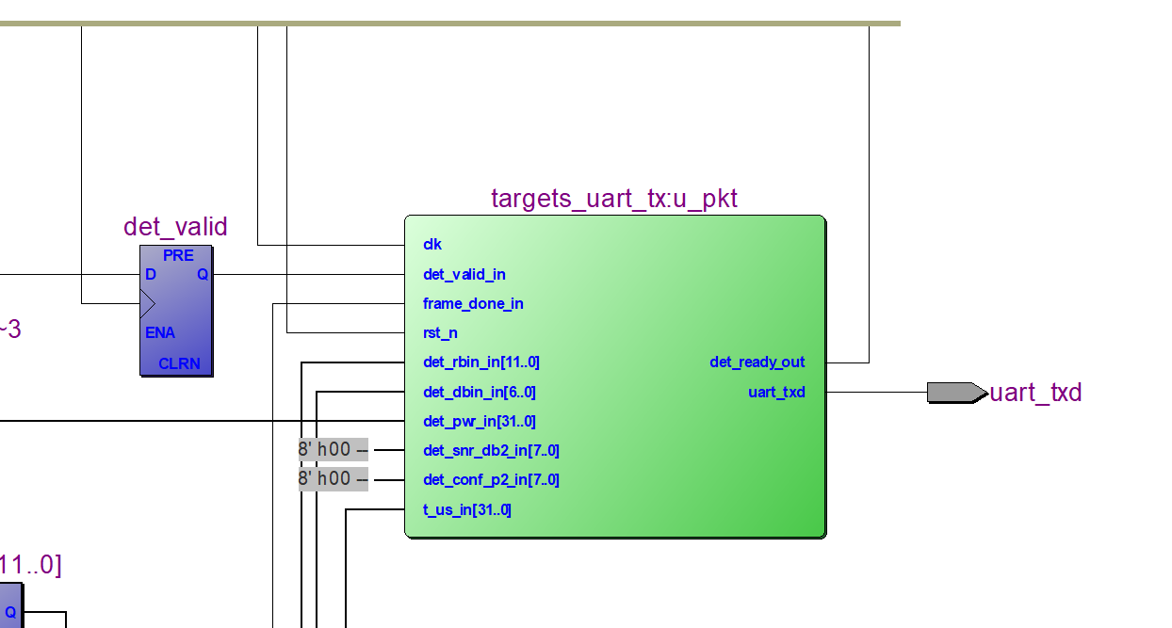
Рисунок 34 — Модуль report_uart_pack, выход
Выходная часть представляет интерфейс с targets_uart_tx. В пакетизатор передаются индексы детекции, а также служебные поля: t_us_in, число объектов и счётчик последовательности кадра. Внутри targets_uart_tx выполняется перевод индексов в физические величины (дальность в сантиметрах и радиальная скорость в см/с) согласно коэффициентам квантования и индексу доплера, формируется заголовок 8 байт и последовательность объектов по 8 байт каждый. Передатчик uart_tx обеспечивает битовый поток на выводе uart_txd.

4.2 Функциональное моделирование модулей

4.2.1 Моделирование работы модуля chirp_timing
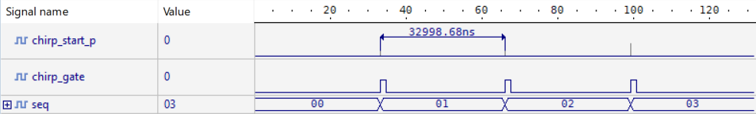
Рисунок 35 — Функциональное моделирование модуля chirp_timing, период повторения импульсов старта генерации ЛЧМ сигнала
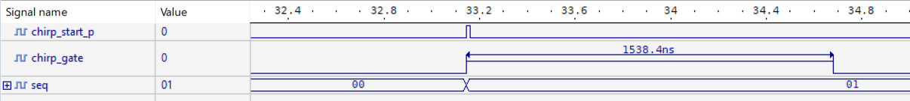
Рисунок 36 — Функциональное моделирование модуля chirp_timing, ширина импульсов старта генерации ЛЧМ сигнала
На рисунках xxx видно временную диаграмму модуля chirp_timing, формирующего синхроимпульс начала периода модуляции и окно захвата для тракта АЦП/ЦАП. На обзорном кадре длительность активного окна chirp_gate составляет 32 998.68 нс (≈33 мкс), что при тактовой частоте ~65 МГц соответствует примерно 2145 тактам. Импульс chirp_start_p появляется на границе периода модуляции один такт в ширину и служит маркером начала новой линейки. Шина seq демонстрирует работу встроенной конечной автоматики: внутри каждого периода модуляции она поочерёдно проходит состояния «00 → 01 → 02 → 03», после чего цикл повторяется для следующего периода модуляции.
На увеличенном фрагменте видно момент генерации chirp_start_p и последующее удержание chirp_gate в активном состоянии. Отмеченный участок длительностью 1538.4 нс соответствует ровно 100 тактам и показывает корректную внутреннюю разметку периода модуляции: сразу после стартового импульса автоматика переходит в состояние «01» для служебной инициализации счётчиков/задержек, а затем поддерживает высокое состояние chirp_gate до конца заданного интервала. Таким образом, моделирование подтверждает, что модуль формирует однократный импульс начала периода модуляции, открывает окно длиной ~33 мкс и строго синхронно отрабатывает последовательность состояний в пределах каждого периода модуляции.

4.2.2 Моделирование работы модуля dac_marker
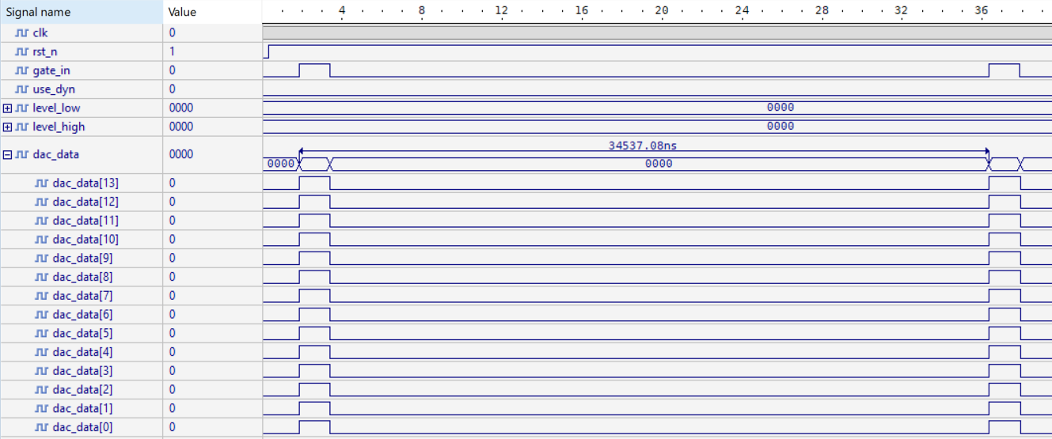
Рисунок 37 — Функциональное моделирование модуля dac_marker
На рисуне xxx видно функциональное моделирование интерфейса dac_marker_if, формирующего прямоугольный «маркер» на 14-битной шине ЦАП. После снятия сброса модуль удерживает на выходе нулевой код, а по фронту gate_in переключает выходную шину в высокий уровень; при спаде gate_in возвращается к низкому. В показанном моделировании use_dyn=0, поэтому формируются именно два фиксированных кода (LOW/HIGH), заданные параметрами модуля.
Переключение выполняется синхронно по такту: все линии dac_data[13:0] меняются одновременно на ближайшем фронте clk, что видно по согласованным скачкам отдельных разрядов. Между фронтами gate_in шина остаётся полностью статичной.
Измеренная на диаграмме длительность активного уровня составляет около 34,537 мкс, что при частоте тактирования ~65 МГц соответствует ≈2245 тактам и совпадает с заданной шириной окна маркера. Таким образом, моделирование подтверждает корректную работу блока: он надёжно переводит ЦАП между двумя кодами по сигналу gate_in и может использоваться как маркер/затвор для внешнего ЦАП в тракте радара.

4.2.3 Моделирование работы модуля win_mul_q15
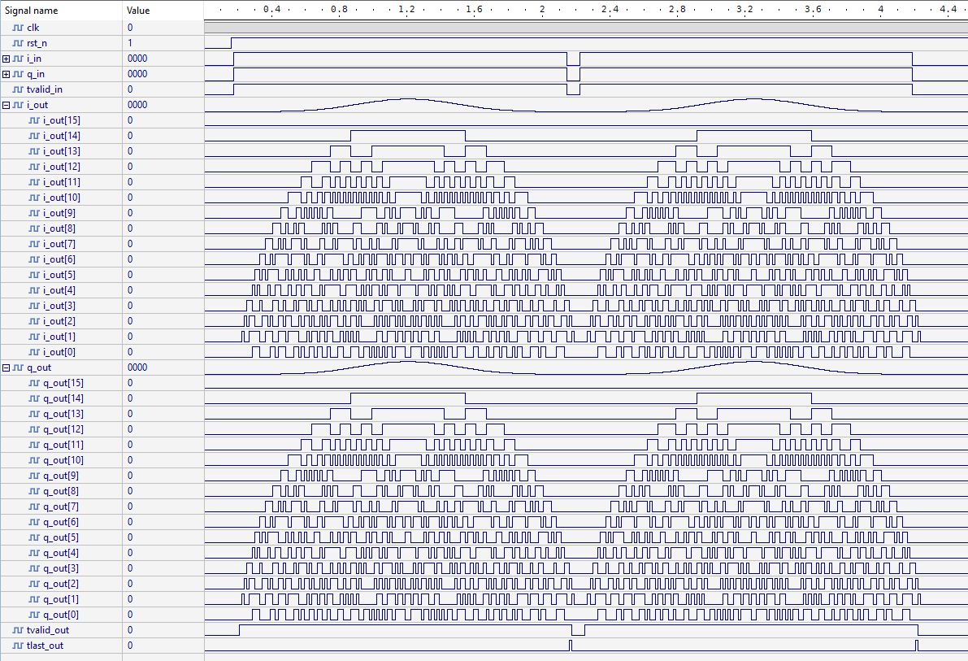
Рисунок 38 — Функциональное моделирование модуля win_mul_q15 для окна с параметром
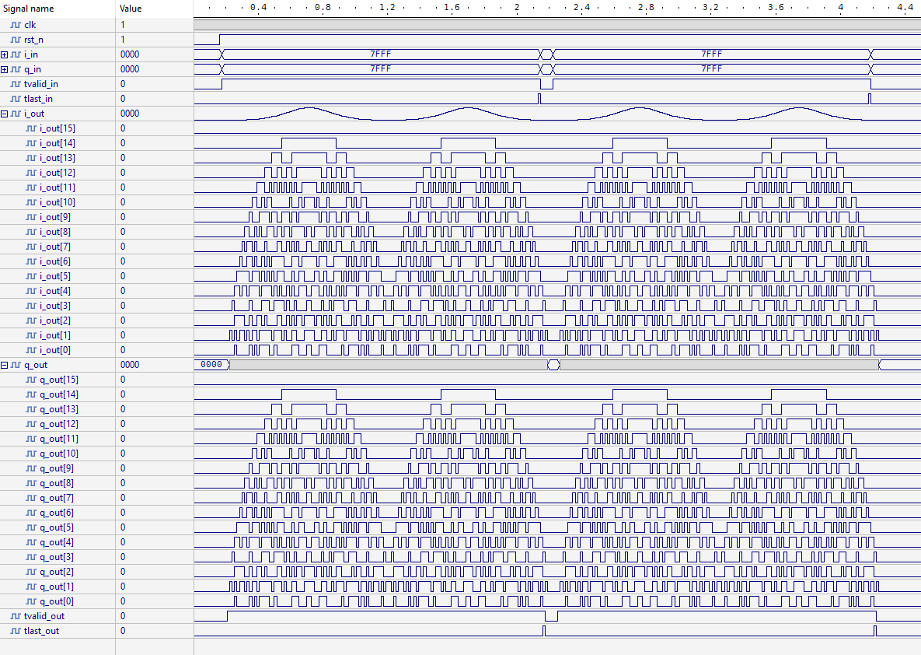
Рисунок 39 — Функциональное моделирование модуля win_mul_q15 для окна с параметром
На рисунках xxx видно временную диаграмму работы модуля win_mul_q15, выполняющего умножение комплексного потока I/Q на коэффициенты окна в формате Q1.15. При активном r_valid_in входные отсчёты принимаются последовательно; импульс r_tlast_in помечает конец блока (периода модуляции) и обнуляет адрес окна для следующего блока.
Для тестовой подачи постоянных значений r_i_in = r_q_in = 0x7FFF огибающая выходных шин r_i_out и r_q_out точно повторяет форму оконной функции: амплитуда начинается близко к нулю, плавно возрастает к середине и симметрично спадает к концу блока. Это хорошо видно и по «аналоговой» суммарной кривой, и по ступенчатой активности отдельных разрядов [15:0]. Последовательность огибающих повторяется дважды — это два подряд идущих периода модуляции, разделённых импульсом r_tlast_in.
Таким образом, моделирование подтверждает корректную работу win_mul_q15: на каждом отсчёте выполняется умножение на оконный коэффициент, границы блоков сохраняются и передпются на выход с постоянной задержкой, а форма выходного сигнала строго соответствует заданной оконной функции для обоих каналов I и Q.

4.2.4 Моделирование работы модуля fft_range
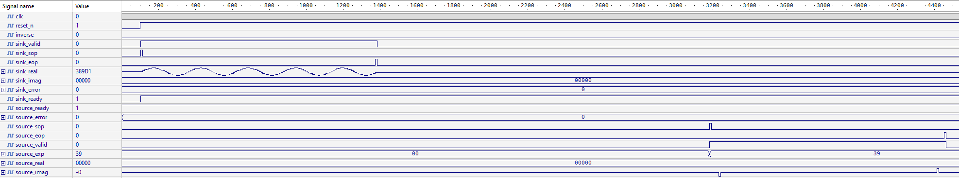
Рисунок 40 — Функциональное моделирование модуля fft_range (ДПФ от функции )
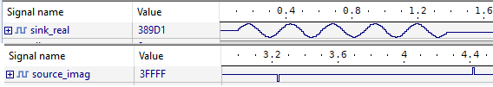
Рисунок 41 — БПФ от функции получаемое в модуле fft_range
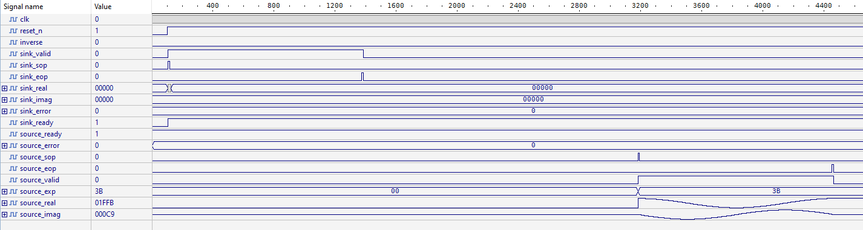
Рисунок 42 — БПФ от единичного импульса, получаемое в модуле fft_range
На рисунках xxx видно, что модуль корректно выполняет дискретное преобразование Фурье - преобразование от функции на выходе дает две дискретных компоненты рисунок xxx, преобразование одиночного импульса дает . Сигналы sink_sop и sink_eop - начало и конец окна захвата данных, сигналы source_sop source_eop - начало и конец окна выдачи данных.

4.2.5 Моделирование работы модуля cfar
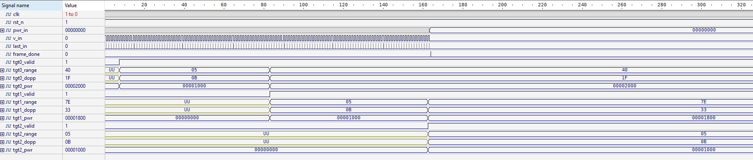
Рисунок 43 — Функциональное моделирование модуля cfar
На временной диаграмме показана работа упрощённого модуля CFAR, обрабатывающего поток мощности после доплер-преобразования. Во время активного участка сигнала v_in на вход подаются последовательно все ячейки кадра (Range×Doppler). Импульсы last_in отмечают конец каждой доплеровской строки, а по завершении всего кадра формируется одиночный импульс frame_done — момент фиксации результатов.
После frame_done выходы блоков «top-3» становятся валидными (tgtX_valid = '1') и удерживают три наиболее мощных обнаружения в кадре, отсортированные по убыванию мощности. По диаграмме видно:
tgt0 — максимальная мощность: range = 0x40 (64), dopp = 0x1F (31), pwr = 0x00002000 (8192).
tgt1 — второе по мощности обнаружение: range = 0x7E (126), dopp = 0x33 (51), pwr = 0x00001800 (6144).
tgt2 — третье по мощности обнаружение: range = 0x05 (5), dopp = 0x0B (11), pwr = 0x00001000 (4096).
Тем самым подтверждается корректная работа модуля: на входе — поток pwr_in с маркером конца строки last_in, по завершении кадра — импульс frame_done и сформированный набор из трёх лучших целей (координаты Range/Doppler и мощность), отсортированный по величине мощности и удерживаемый до начала следующего кадра.

4.2.6 Моделирование работы модуля uart
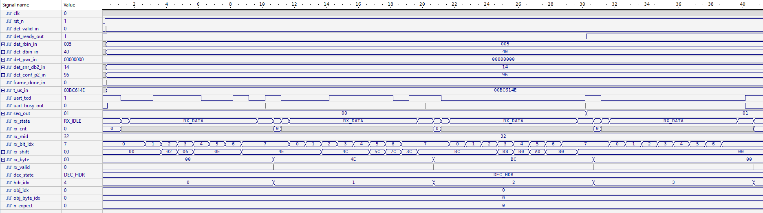
Рисунок 44 — Функциональное моделирование модуля uart
На рисунке xxx видно функциональное моделирование связки targets_uart_tx → uart_tx, которая собирает результаты обнаружений в кадре и отправляет их по последовательному интерфейсу. В ходе моделирования в модуль несколько раз подаются валидные объекты (det_valid_in), для которых показаны поля: номер дальностной ячейки det_rbin_in = 0x005, номер доплер-ячейки det_dbin_in = 0x31, половинный SNR det_snr_db2_in = 0x14, половинная достоверность det_conf_p2_in = 0x96, а также метка времени кадра t_us_in = 0x00BC614E. По импульсу frame_done_in блок фиксирует накопленные объекты и переходит к формированию UART-кадра; до завершения передачи линия занятости держится активной (uart_busy_out = 1).
Передача на физическом уровне хорошо прослеживается по линии uart_txd: после стартового бита принимающая модель переходит из состояния RX_IDLE в RX_DATA, далее счётчик rx_cnt/rx_mid отсчитывает битовые интервалы (32 тика на бит), индекс бита rx_bit_idx последовательно проходит значения 0…7, а сдвиговый регистр rx_shift набирает пришедший байт. На каждом завершённом байте формируется импульс rx_valid, и байт фиксируется в rx_byte.
Декодер протокола на стороне приёмника подтверждает правильную структуру посылки. Сначала распознаётся постоянный заголовок (dec_state = DEC_HDR), что видно по последовательному увеличению hdr_idx. Далее следует полезная часть: метка времени кадра и набор полей для переданных целей; в процессе разборки obj_byte_idx отсчитывает байты внутри объекта, а счётчик obj_count отражает число обработанных объектов. Значения, извлечённые приёмником, совпадают с поданными на вход модуля (в частности, rbin = 0x005, dbin = 0x31, snr_db2 = 0x14, conf_p2 = 0x96), что подтверждает корректное кодирование полезных данных.
К концу посылки приёмник возвращается в состояние RX_IDLE, линия uart_txd удерживается в «1», а флаг занятости uart_busy_out сбрасывается. Таким образом, моделирование демонстрирует, что targets_uart_tx корректно принимает объекты от детектора, штампует кадр меткой времени, формирует пакет по заданному формату и передаёт его через uart_tx.

Заключение
В ходе выполнения курсового проекта была разработана и обоснована конструкция автомобильного радиолокатора ближнего действия на основе ПЛИС Cyclone II EP2C35F672C6, реализующего сквозную цифровую обработку FMCW-сигнала. На основании заданных требований были сформированы техническое задание и функциональная структура устройства, определены основные параметры аналоговой и цифровой частей, а также интерфейс обмена с бортовой сетью автомобиля по шине CAN.
В рамках решения первой задачи была разработана схема электрическая функциональная и схема электрическая принципиальная устройства. Выполнен подбор элементной базы: выбраны ПЛИС, АЦП AD9238, ЦАП AD9764, выходной усилитель AD8132, конфигурационная память EPCS16SI8N, преобразователь интерфейсов CAN↔UART, а также каскад источников питания, обеспечивающих необходимые уровни напряжений 1,2 В и 3,3 В от бортовой сети 12 В. На основе данных из документации производителей оценены суммарные токи потребления по шинам питания и выполнена проверка работоспособности выбранной структуры питания.
В рамках второй задачи была спроектирована печатная плата четырёхслойной структуры с разделением слоёв по функциям: сигнальные слои, силовой слой (1,2 В и 3,3 В) и сплошной слой земли. При трассировке учтены требования к согласованию импедансов высокочастотных линий, минимизации петель токов, разделению аналоговой и цифровой частей, а также к размещению согласующих резисторов и дифференциальных пар. Корректность топологии подтверждена проверкой правил (DRC) в среде Altium Designer. С помощью расширения PDN Analyzer выполнён анализ плотности токов по шинам питания, что позволило убедиться в достаточном сечении токонесущих проводников. Дополнительно в среде MicroCap проведено моделирование работы импульсного преобразователя напряжения и линейных стабилизаторов, подтверждающее допустимый уровень пульсаций и корректные установившиеся значения напряжений.
Третья задача была связана с оформлением конструкторской документации в соответствии с требованиями ЕСКД. На основе данных САПР были подготовлены: схема электрическая принципиальная, перечень элементов, чертёж платы печатной, сборочный чертёж, спецификация и необходимые текстовые документы. Документация выполнена с учётом действующих ГОСТ и ОСТ, что обеспечивает возможность дальнейшего использования результатов проекта в учебных и производственных целях.
В рамках четвёртой задачи была разработана структурная схема верхнего уровня проекта ПЛИС и реализована цифровая часть устройства. Построен тракт сквозной обработки FMCW-сигнала: от формирования временной разметки и маркерного сигнала (модули chirp_timing, dac_marker_if, adc_if_iq) до формирования дальностно-доплеровского портрета (fft_range, doppler_qxform_serial), детектирования целей методом CFAR и упаковки результатов в формат для передачи по UART/CAN (report_uart_pack, targets_uart_tx, uart_tx). Проведено функциональное моделирование основных модулей, подтвердившее корректность временных диаграмм, работы оконной обработки, БПФ, алгоритма CFAR и протокола формирования кадров данных.
Таким образом, поставленные в техническом задании цели и задачи выполнены в полном объёме. Разработаны функциональная и принципиальная схемы автомобильного радиолокатора, спроектирован и проанализирован печатный узел, оформлена конструкторская документация, реализована и проверена цифровая часть на ПЛИС. В процессе работы были закреплены и расширены знания по основам теории моделирования бортовых радиоэлектронных систем, схемотехнике, проектированию печатных плат, цифровой обработке сигналов и оформлению конструкторской документации в соответствии с ЕСКД. Полученные результаты могут служить основой для дальнейшего развития проекта, включая отладку опытного образца, оптимизацию алгоритмов обработки и интеграцию радиолокатора в реальные автомобильные комплексы ADAS.

ПРИЛОЖЕНИЕ А
В приложение входят:
1) Схема электрическая структурная (рисунок )
1) Схема электрическая принципиальная (рисунок );
2) Перечень элементов (рисунки )
3) Чертеж платы печатной (рисунок );
4) Сборочный чертеж (рисунок );
5) Спецификация (рисунки ).


Рисунок А.2 — Схема электрическая структурная

Рисунок А.3 — Схема электрическая принципиальная

Рисунок А.4 — Чертеж платы печатной

Рисунок А.5 — Сборочный чертеж

Рисунок 45 —Плакат

ПРИЛОЖЕНИЕ Б
В приложение входят:
1) описание модуля adc_if_iq.vhd (страницы 48 - 51),
2) описание модуля chirp_timing.vhd (страницы 52 - 54),
3) описание модуля ct_range_dopler (страница 55),
4) описание модуля dac_marker_if.vhd (страница 56),
5) описание модуля dopler_qx_from_serial.vhd (страницы 57 - 61),
6) описание модуля fft128_stream_bridge.vhd (страницы 62 - 65),
7) описание модуля frontend_pack.vhd (страницы 66 - 67),
8) описание модуля radar_pkg.vhd (страницы 68 - 74),
9) описание модуля radar_top.vhd (страницы 75 - 76),
10) описание модуля range_win.vhd (страницы 77 - 80),
11) описание модуля rd_proc_pack.vhd (страницы 81 - 82),
12) описание модуля report_uart_pack.vhd (страницы 83 - 85),
13) описание модуля targets_uart_tx.vhd (страницы 86 - 89).

Файл adc_if_iq.vhd
-- =========================================================================
-- adc_if_iq.vhd
-- AD9238 dual-channel (I/Q) front-end:
-- * Converts 12-bit ADC samples to signed Q15.0
-- * Starts output only after chirp_start_p and emits exactly n_samp samples
-- * tlast_ch is aligned to output data (accounts for pipeline latency)
--
-- SINGLE CLOCK DOMAIN (clk = ADC DCO)
-- Dependencies: work.radar_pkg (defines ADC_W, IQ_W, etc.)
-- =========================================================================
library ieee;
use ieee.std_logic_1164.all;
use ieee.numeric_std.all;

library work;
use work.radar_pkg.all;

entity adc_if_iq is
generic (
-- 0 = Offset Binary ADC input, nonzero = Two's Complement ADC input
G_INPUT_FMT_TC : integer := 0;

-- Fixed-point post-correction:
-- y = arshift( (raw - DC), G_GAIN_SHIFT )
G_DC_I : signed(IQ_W - 1 downto 0) := (others => '0');
G_DC_Q : signed(IQ_W - 1 downto 0) := (others => '0');
G_GAIN_SHIFT : natural := 0 -- arithmetic shift right after DC removal
);
port (
clk : in std_logic; -- ADC DCO
rst_n : in std_logic; -- active-low synchronous reset

-- Raw ADC inputs (12-bit per channel)
adc_a : in std_logic_vector(ADC_W - 1 downto 0); -- I
adc_b : in std_logic_vector(ADC_W - 1 downto 0); -- Q

-- Chirp control
chirp_start_p : in std_logic; -- 1-cycle pulse; starts a new chirp
n_samp : in unsigned(15 downto 0); -- samples per chirp (1..65535)

-- Input sample valid (from ADC)
tvalid_in : in std_logic := '1';

-- Stream output
i_out : out signed(IQ_W - 1 downto 0);
q_out : out signed(IQ_W - 1 downto 0);
tvalid : out std_logic; -- valid aligned with i_out/q_out
tlast_ch : out std_logic -- asserted at the last sample of chirp (aligned)
);
end entity;

architecture rtl of adc_if_iq is

-- =======================
-- Helpers / local signals
-- =======================

-- Convert 12-bit code to signed Q15.0
-- Offset Binary: y = signed(unsigned(x)) - 2^(N-1)
-- Two's Complement: sign-extend 12 -> 16
function conv12_to_q15(
x : std_logic_vector(ADC_W - 1 downto 0);
is_tc : boolean
) return signed is
variable y16 : signed(IQ_W - 1 downto 0);
begin
if is_tc then
-- two's complement input: sign-extend to IQ_W
y16 := resize(signed(x), IQ_W);
else
-- offset-binary input: center around zero then sign-extend
y16 := signed(resize(unsigned(x), IQ_W))
- to_signed(2 ** (ADC_W - 1), IQ_W);
end if;
return y16;
end function;

-- Arithmetic right shift for signed numbers
function arshift(x : signed; sh : natural) return signed is
variable r : signed(x'range) := x;
begin
if sh = 0 then
return r;
else
return shift_right(r, sh); -- arithmetic for SIGNED per numeric_std
end if;
end function;

-- Data path registers (3-stage: RAW -> CORR -> OUT)
signal r_i_raw : signed(IQ_W - 1 downto 0) := (others => '0');
signal r_q_raw : signed(IQ_W - 1 downto 0) := (others => '0');

signal r_i_corr : signed(IQ_W - 1 downto 0) := (others => '0');
signal r_q_corr : signed(IQ_W - 1 downto 0) := (others => '0');

signal r_i_out : signed(IQ_W - 1 downto 0) := (others => '0');
signal r_q_out : signed(IQ_W - 1 downto 0) := (others => '0');

-- Chirp control (registered state)
signal in_chirp : std_logic := '0';
signal samp_cnt : unsigned(15 downto 0) := (others => '0');

-- Valid / last pipelining to match data latency (2 cycles RAW->OUT)
signal vld_d0, vld_d1, vld_d2 : std_logic := '0';
signal tlast_d0, tlast_d1, tlast_d2 : std_logic := '0';

begin

-- =======================
-- Core synchronous logic
-- =======================
p_core : process (clk)
variable is_tc_v : boolean;
variable in_chirp_v : std_logic;
begin
if rising_edge(clk) then
if rst_n = '0' then
-- Data path
r_i_raw <= (others => '0');
r_q_raw <= (others => '0');
r_i_corr <= (others => '0');
r_q_corr <= (others => '0');
r_i_out <= (others => '0');
r_q_out <= (others => '0');

-- Chirp control
in_chirp <= '0';
samp_cnt <= (others => '0');

-- Valid/last pipelines
vld_d0 <= '0';
vld_d1 <= '0';
vld_d2 <= '0';
tlast_d0 <= '0';
tlast_d1 <= '0';
tlast_d2 <= '0';

else
-- Decode input format (static generic) once per cycle
is_tc_v := (G_INPUT_FMT_TC /= 0);

-- ======================
-- 0) Chirp control (next-state)
-- ======================
in_chirp_v := in_chirp; -- take current state

-- External chirp_start_p immediately starts a chirp and resets the counter
if chirp_start_p = '1' then
in_chirp_v := '1';
samp_cnt <= (others => '0');
end if;

-- Count only when ADC data is present AND we are (next-state) inside chirp
tlast_d0 <= '0';
if (tvalid_in = '1') and (in_chirp_v = '1') then
if samp_cnt = (n_samp - 1) then
-- This input sample is the last one in the chirp
samp_cnt <= (others => '0');
in_chirp_v := '0';
tlast_d0 <= '1'; -- raw "last" (to be pipelined)
else
samp_cnt <= samp_cnt + 1;
end if;
end if;

-- Commit next-state
in_chirp <= in_chirp_v;

-- ===================================
-- 1) RAW: ADC code -> signed Q15.0
-- ===================================
r_i_raw <= conv12_to_q15(adc_a, is_tc_v);
r_q_raw <= conv12_to_q15(adc_b, is_tc_v);

-- ===================================
-- 2) CORR: DC removal + gain (shift)
-- ===================================
r_i_corr <= arshift(r_i_raw - G_DC_I, G_GAIN_SHIFT);
r_q_corr <= arshift(r_q_raw - G_DC_Q, G_GAIN_SHIFT);

-- ===================================
-- 3) OUT: register stage for output
-- ===================================
r_i_out <= r_i_corr;
r_q_out <= r_q_corr;

-- ===================================
-- 4) VALID/TLAST pipelining (2 cycles)
-- Align control with data latency.
-- ===================================
-- vld_d0 is registered in the same clock; use sequential IF, not WHEN-ELSE
if (tvalid_in = '1') and (in_chirp_v = '1') then
vld_d0 <= '1';
else
vld_d0 <= '0';
end if;

vld_d1 <= vld_d0;
vld_d2 <= vld_d1;

tlast_d1 <= tlast_d0;
tlast_d2 <= tlast_d1;

end if;
end if;
end process;

-- =======================
-- Outputs
-- =======================
i_out <= r_i_out;
q_out <= r_q_out;
tvalid <= vld_d2;
tlast_ch <= tlast_d2 and vld_d2; -- tlast only when data is valid (aligned)

end architecture;

Файл chirp_timing.vhd
-- =========================================================================
-- chirp_timing.vhd
-- Generates a 1-cycle pulse at the start of each chirp and a rectangular
-- gate (for DAC marker) with programmable width. Also maintains a frame
-- sequence counter and a microsecond timestamp.
-- =========================================================================
library ieee;
use ieee.std_logic_1164.all;
use ieee.numeric_std.all;

library work;
use work.radar_pkg.all;

entity chirp_timing is
port (
clk : in std_logic; -- system clock (ADC DCO)
rst_n : in std_logic; -- active-low synchronous reset

-- Programmable timing
chirp_ticks : in unsigned(31 downto 0); -- total chirp duration in clk ticks
idle_ticks : in unsigned(31 downto 0); -- idle between chirps in clk ticks
pulse_ticks : in unsigned(15 downto 0); -- DAC marker width in clk ticks

-- Outputs
chirp_start_p : out std_logic; -- 1-cycle pulse at chirp start
chirp_gate : out std_logic; -- rectangular marker for DAC
seq : out unsigned(7 downto 0); -- frame/chirp sequence counter
t_us : out unsigned(31 downto 0)
);
end entity;

architecture rtl of chirp_timing is

-- Derived constant: number of clk ticks per microsecond
constant TICKS_PER_US : natural := F_CLK / 1_000_000;

-- Internal registers
signal r_seq : unsigned(7 downto 0) := (others => '0');
signal r_t_us : unsigned(31 downto 0) := (others => '0');

signal r_pulse_cnt : unsigned(15 downto 0) := (others => '0');
signal r_gate : std_logic := '0';

signal period_ticks : unsigned(31 downto 0); -- chirp + idle
signal r_period_cnt : unsigned(31 downto 0) := (others => '0');

signal r_chirp_start : std_logic := '0';

-- Microsecond ticker
signal r_us_div : unsigned(15 downto 0) := (others => '0'); -- TICKS_PER_US <= 65535

begin

-- Combine chirp and idle into a single period (all UNSIGNED)
period_ticks <= chirp_ticks + idle_ticks;

-- Main timing process
p_timing : process(clk)
begin
if rising_edge(clk) then
if rst_n = '0' then
r_period_cnt <= (others => '0');
r_chirp_start <= '0';
r_seq <= (others => '0');
r_pulse_cnt <= (others => '0');
r_gate <= '0';
else
-- Default: deassert start pulse; assert only for 1 cycle when counter wraps
r_chirp_start <= '0';

-- Period counter: counts 0 .. period_ticks-1 (safe when period_ticks > 0)
if r_period_cnt = (period_ticks - 1) then
r_period_cnt <= (others => '0');
r_chirp_start <= '1'; -- one-cycle pulse
r_seq <= r_seq + 1; -- frame/chirp sequence increment

-- Start (or restart) the DAC marker gate on chirp start
if pulse_ticks = 0 then
r_gate <= '0';
r_pulse_cnt <= (others => '0');
else
r_gate <= '1';
r_pulse_cnt <= (others => '0');
end if;

else
r_period_cnt <= r_period_cnt + 1;

-- Gate width handling
if r_gate = '1' then
if r_pulse_cnt = (pulse_ticks - 1) then
r_gate <= '0';
r_pulse_cnt <= (others => '0');
else
r_pulse_cnt <= r_pulse_cnt + 1;
end if;
end if;

end if;
end if;
end if;
end process;

-- Microsecond timestamp (free running)
p_timestamp : process(clk)
begin
if rising_edge(clk) then
if rst_n = '0' then
r_us_div <= (others => '0');
r_t_us <= (others => '0');
else
if r_us_div = to_unsigned(TICKS_PER_US - 1, r_us_div'length) then
r_us_div <= (others => '0');
r_t_us <= r_t_us + 1;
else
r_us_div <= r_us_div + 1;
end if;
end if;
end if;
end process;

-- Output assignments
chirp_start_p <= r_chirp_start;
chirp_gate <= r_gate;
seq <= r_seq;
t_us <= r_t_us;

end architecture;

Файл ct_range_dopler
-- ============================================================================
-- ct_range_to_doppler.vhd (STUB)
-- Corner-turn stub to minimize memory: simple 1-cycle registered pass-through.
-- Keeps generics for compatibility but ignores them internally.
-- Ports use std_logic_vector to be decoupled from signed/unsigned upstream.
-- ============================================================================
library ieee;
use ieee.std_logic_1164.all;
use ieee.numeric_std.all;

entity ct_range_to_doppler is
generic (
G_NR : natural := 128; -- range bins (unused in stub)
G_ND : natural := 64; -- chirps per frame (unused in stub)
G_W : natural := 18 -- data width
);
port (
clk : in std_logic;
rst_n : in std_logic;

in_real : in std_logic_vector(G_W-1 downto 0);
in_imag : in std_logic_vector(G_W-1 downto 0);
in_valid : in std_logic;
in_last : in std_logic;

out_real : out std_logic_vector(G_W-1 downto 0);
out_imag : out std_logic_vector(G_W-1 downto 0);
out_valid : out std_logic;
out_last : out std_logic
);
end entity;

architecture stub of ct_range_to_doppler is
signal r_real : std_logic_vector(G_W-1 downto 0) := (others => '0');
signal r_imag : std_logic_vector(G_W-1 downto 0) := (others => '0');
signal r_valid : std_logic := '0';
signal r_last : std_logic := '0';
begin
process(clk)
begin
if rising_edge(clk) then
if rst_n = '0' then
r_real <= (others => '0');
r_imag <= (others => '0');
r_valid <= '0';
r_last <= '0';
else
r_real <= in_real;
r_imag <= in_imag;
r_valid <= in_valid;
r_last <= in_last;
end if;
end if;
end process;

out_real <= r_real;
out_imag <= r_imag;
out_valid <= r_valid;
out_last <= r_last;
end architecture;
Файл dac_marker_if.vhd
-- =========================================================================
-- dac_marker_if.vhd
-- Drives a 14-bit parallel DAC with a rectangular marker.
-- On gate_in='1' outputs HIGH level, otherwise LOW level. Levels are
-- configurable via generics and/or package constants.
--
-- Clocking: same single clock domain as the rest (ADC DCO).
-- Dependencies: use work.radar_pkg.all;
-- =========================================================================
library ieee;
use ieee.std_logic_1164.all;
use ieee.numeric_std.all;

library work;
use work.radar_pkg.all;

entity dac_marker_if is
generic (
-- Default output codes; can be overridden at instantiation.
G_LEVEL_LOW : signed(DAC_W-1 downto 0) := DAC_MARK_LOW;
G_LEVEL_HIGH : signed(DAC_W-1 downto 0) := DAC_MARK_HIGH
);
port (
clk : in std_logic; -- system clock
rst_n : in std_logic; -- active-low sync reset
gate_in : in std_logic; -- rectangular gate (from chirp_timing)
-- Optional runtime override of levels
use_dyn : in std_logic := '0';
level_low : in signed(DAC_W-1 downto 0) := (others => '0');
level_high: in signed(DAC_W-1 downto 0) := (others => '0');
-- DAC parallel data bus (connect directly to AD974 data pins)
dac_data : out signed(DAC_W-1 downto 0)
);
end entity;

architecture rtl of dac_marker_if is
signal r_data : signed(DAC_W-1 downto 0) := (others => '0');
signal low_v : signed(DAC_W-1 downto 0);
signal high_v : signed(DAC_W-1 downto 0);
begin
-- Select between generics and dynamic inputs
low_v <= level_low when use_dyn = '1' else G_LEVEL_LOW;
high_v <= level_high when use_dyn = '1' else G_LEVEL_HIGH;
p_out : process(clk)
begin
if rising_edge(clk) then
if rst_n = '0' then
r_data <= (others => '0');
else
if gate_in = '1' then
r_data <= high_v;
else
r_data <= low_v;
end if;
end if;
end if;
end process;
dac_data <= r_data;
end architecture;
Файл dopler_qx_from_serial.vhd
-- =========================================================================
-- doppler_qxform_serial.vhd
-- Serial Doppler DFT via quadrature accumulation (no 2nd FFT).
-- * Input : one range row of length G_ND (complex 18-bit), in_last on last chirp.
-- * Window: multiplies by DOPPLER_WIN_Q15 from radar_pkg (Q1.15).
-- * Output: |X[k]|^2 for k=0..G_ND-1 (32-bit), out_last at k=G_ND-1.
--
-- Notes:
-- - Single FSM controls capture and k-sweep (no multiple drivers).
-- - Products: 18*16=34 bits, 16*16=32 bits. Do NOT widen both operands.
-- - Accumulators are wide (ACC_W) to avoid overflow; power is truncated to 32 bits.
-- - Default G_W1_COS/SIN are for N=64. For your N_CHIRP set:
-- G_W1_COS = round(cos(2*pi/N) * 32767), G_W1_SIN = round(sin(2*pi/N) * 32767)
-- =========================================================================
library ieee;
use ieee.std_logic_1164.all;
use ieee.numeric_std.all;

library work;
use work.radar_pkg.all; -- expects: DOPPLER_WIN_Q15 : array of Q1.15, DOPPLER_WIN_LEN = N_CHIRP

entity doppler_qxform_serial is
generic (
G_ND : natural := 64; -- chirps / Doppler length
G_W1_COS : signed(15 downto 0) := to_signed(16#7F61#, 16); -- cos(2*pi/N) Q1.15 (default N=64)
G_W1_SIN : signed(15 downto 0) := to_signed(16#0C8C#, 16) -- sin(2*pi/N) Q1.15
);
port (
clk : in std_logic;
rst_n : in std_logic;

-- Input row (across chirps)
in_real : in signed(17 downto 0);
in_imag : in signed(17 downto 0);
in_valid : in std_logic;
in_last : in std_logic; -- '1' on last chirp of the row

-- Output bins (power)
out_pwr : out unsigned(31 downto 0); -- |X[k]|^2 (truncated MSBs)
out_valid : out std_logic;
out_last : out std_logic -- '1' on k = G_ND-1
);
end entity;

architecture rtl of doppler_qxform_serial is
-- =========================
-- Parameters / helpers
-- =========================
constant FBITS : natural := 15; -- Q1.15 fractional bits
constant TW_W : natural := 16; -- twiddle width
constant S_W : natural := 18; -- sample width
constant PW_SX : natural := S_W + TW_W; -- 34: 18*16

-- Generous accumulator width (avoid overflow): ~48 bits
constant ACC_W : natural := 48;

-- Doppler window coefficient fetch (Q1.15 as UNSIGNED(15 downto 0))
function get_dwin(idx : natural) return unsigned is
begin
return DOPPLER_WIN_Q15(idx mod DOPPLER_WIN_LEN);
end;

-- Symmetric rounding right shift by 'fb' bits (keeps input width)
function round_shift_sym(x : signed; fb : natural) return signed is
variable res : signed(x'range) := x;
variable bias : signed(x'range);
begin
bias := (others => '0');
bias(bias'low + fb - 1) := '1';
if x(x'high) = '1' then res := x - bias; else res := x + bias; end if;
return shift_right(res, integer(fb));
end;

-- =========================
-- Storage for one row
-- =========================
type s18_arr is array (0 to G_ND-1) of signed(S_W-1 downto 0);
signal row_r, row_i : s18_arr := (others => (others => '0'));

-- =========================
-- FSM
-- =========================
type state_t is (S_IDLE, S_CAPTURE, S_K_INIT, S_N_LOOP, S_K_DONE);
signal st : state_t := S_IDLE;

signal wr_idx : natural range 0 to G_ND := 0; -- capture index
signal n_idx : natural range 0 to G_ND := 0; -- inner loop index (n)
signal k_idx : natural range 0 to G_ND := 0; -- output bin index (k)

-- Twiddles
signal wk_c, wk_s : signed(TW_W-1 downto 0) := to_signed(32767, TW_W); -- w_k
signal zn_c, zn_s : signed(TW_W-1 downto 0) := to_signed(32767, TW_W); -- z_n

-- Accumulators
signal acc_re, acc_im : signed(ACC_W-1 downto 0) := (others => '0');

-- Output regs
signal o_pwr : unsigned(31 downto 0) := (others => '0');
signal o_v : std_logic := '0';
signal o_l : std_logic := '0';

begin
-- =========================
-- Single clocked FSM
-- =========================
p_fsm : process(clk)
-- locals for math (declare as variables inside the process)
variable w_q15 : signed(TW_W-1 downto 0); -- window coef (signed, >=0)
variable prod_r, prod_i : signed(PW_SX-1 downto 0); -- 18*16
variable sr, si : signed(S_W-1 downto 0);

-- for phasor updates (16*16=32)
variable t1, t2 : signed(31 downto 0);
variable zc_new, zs_new : signed(31 downto 0);
variable wk_c32, wk_s32 : signed(31 downto 0);

-- for power (truncate acc to 36, then square to 72)
variable re36, im36 : signed(35 downto 0);
variable sq_re, sq_im : signed(71 downto 0);
variable sum_u : unsigned(72 downto 0);
begin
if rising_edge(clk) then
if rst_n = '0' then
-- Reset all
st <= S_IDLE;
wr_idx <= 0;
n_idx <= 0;
k_idx <= 0;
wk_c <= to_signed(32767, TW_W);
wk_s <= to_signed(0, TW_W);
zn_c <= to_signed(32767, TW_W);
zn_s <= to_signed(0, TW_W);
acc_re <= (others => '0');
acc_im <= (others => '0');
o_pwr <= (others => '0');
o_v <= '0';
o_l <= '0';
else
-- defaults each cycle
o_v <= '0';
o_l <= '0';

case st is
-- -----------------------------------------
when S_IDLE =>
wr_idx <= 0;
if in_valid = '1' then
st <= S_CAPTURE;
end if;

-- -----------------------------------------
when S_CAPTURE =>
if in_valid = '1' then
-- Apply Doppler window: s18 * w15 -> (>>15) -> s18
w_q15 := signed(resize(get_dwin(wr_idx), TW_W)); -- Q1.15 >= 0
prod_r := in_real * w_q15; -- 18*16 = 34
prod_i := in_imag * w_q15; -- 18*16 = 34
row_r(wr_idx) <= round_shift_sym(prod_r, FBITS)(S_W-1 downto 0);
row_i(wr_idx) <= round_shift_sym(prod_i, FBITS)(S_W-1 downto 0);

if (wr_idx + 1 = G_ND) or (in_last = '1') then
-- Row captured
wr_idx <= 0;
k_idx <= 0;

-- Initialize w_k = 1+0j for k=0
wk_c <= to_signed(32767, TW_W);
wk_s <= to_signed(0, TW_W);

st <= S_K_INIT;
else
wr_idx <= wr_idx + 1;
end if;
end if;

-- -----------------------------------------
when S_K_INIT =>
-- Prepare accumulators and z_n for this k
n_idx <= 0;
acc_re <= (others => '0');
acc_im <= (others => '0');
zn_c <= to_signed(32767, TW_W); -- z0 = 1+0j
zn_s <= to_signed(0, TW_W);
st <= S_N_LOOP;

-- -----------------------------------------
when S_N_LOOP =>
-- Read sample
sr := row_r(n_idx);
si := row_i(n_idx);

-- Re += sr*zn_c + si*zn_s (18*16=34 -> >>15 -> extend)
prod_r := sr * zn_c;
prod_i := si * zn_s;
acc_re <= acc_re
+ resize(round_shift_sym(prod_r, FBITS), ACC_W)
+ resize(round_shift_sym(prod_i, FBITS), ACC_W);

-- Im += si*zn_c - sr*zn_s
prod_r := si * zn_c;
prod_i := sr * zn_s;
acc_im <= acc_im
+ resize(round_shift_sym(prod_r, FBITS), ACC_W)
- resize(round_shift_sym(prod_i, FBITS), ACC_W);

-- z_{n+1} = z_n * w_k (16*16=32 -> >>15 -> back to 16)
t1 := resize(zn_c * wk_c, 32);
t2 := resize(zn_s * wk_s, 32);
zc_new := round_shift_sym(t1 - t2, FBITS);
t1 := resize(zn_s * wk_c, 32);
t2 := resize(zn_c * wk_s, 32);
zs_new := round_shift_sym(t1 + t2, FBITS);
zn_c <= resize(zc_new, TW_W);
zn_s <= resize(zs_new, TW_W);

-- advance n
if (n_idx + 1 = G_ND) then
st <= S_K_DONE;
else
n_idx <= n_idx + 1;
end if;

-- -----------------------------------------
when S_K_DONE =>
-- Power: take top 36 bits of accumulators, square (36x36=72), sum
--re36 := acc_re(ACC_W-1 downto ACC_W-36);
--im36 := acc_im(ACC_W-1 downto ACC_W-36);
re36 := resize(acc_re, 36);
im36 := resize(acc_im, 36);
sq_re := re36 * re36; -- signed* signed -> signed(71 downto 0)
sq_im := im36 * im36;
sum_u := unsigned('0' & std_logic_vector(sq_re)) +
unsigned('0' & std_logic_vector(sq_im));
-- Truncate MSBs to 32-bit output (simple scale)
o_pwr <= sum_u(72 downto 41);
o_v <= '1';
if (k_idx + 1 = G_ND) then
o_l <= '1';
else
o_l <= '0';
end if;

-- Update w_k := w_k * w1 (step to k+1)
wk_c32 := resize(wk_c * G_W1_COS, 32);
wk_s32 := resize(wk_s * G_W1_SIN, 32);
wk_c <= resize( round_shift_sym(wk_c32 - wk_s32, FBITS), TW_W );

wk_c32 := resize(wk_s * G_W1_COS, 32);
wk_s32 := resize(wk_c * G_W1_SIN, 32);
wk_s <= resize( round_shift_sym(wk_c32 + wk_s32, FBITS), TW_W );

-- Next k or next row
if (k_idx + 1 = G_ND) then
k_idx <= 0;
st <= S_IDLE; -- wait next row
else
k_idx <= k_idx + 1;
st <= S_K_INIT;
end if;

-- -----------------------------------------
when others =>
st <= S_IDLE;
end case;
end if;
end if;
end process;

-- Outputs
out_pwr <= o_pwr;
out_valid <= o_v;
out_last <= o_l;

end architecture;

Файл fft128_stream_bridge.vhd
-- =========================================================================
-- fft128_stream_bridge.vhd
-- Bridge from signed Q15.0 I/Q stream to Altera FFT megafunction (18-bit).
--
-- * Input : signed IQ_W (default 16) + tvalid/tlast.
-- * Output : FFT 18-bit complex stream + block exponent (source_exp).
-- * Handshake: exposes tready_out = sink_ready to upstream (optional).
-- * SOP/EOP: SOP on first valid sample of a frame, EOP when tlast_in='1'.
-- * Optional: magnitude-squared output (enable via generic).
-- =========================================================================
library ieee;
use ieee.std_logic_1164.all;
use ieee.numeric_std.all;

library work;
use work.radar_pkg.all;

entity fft128_stream_bridge is
generic (
G_ENABLE_POWER : boolean := false -- true to compute |X|^2 (32-bit)
);
port (
clk : in std_logic;
rst_n : in std_logic; -- active-low sync reset

-- Upstream stream (post-window), Q15.0
i_in : in signed(IQ_W-1 downto 0);
q_in : in signed(IQ_W-1 downto 0);
tvalid_in : in std_logic;
tlast_in : in std_logic;
tready_out : out std_logic; -- mirror of FFT sink_ready

-- FFT config
inverse : in std_logic := '0'; -- '0' = forward FFT

-- FFT complex out (direct from IP)
i_out18 : out signed(17 downto 0);
q_out18 : out signed(17 downto 0);
exp_out : out unsigned(5 downto 0); -- block exponent
tvalid_out : out std_logic;
tsop_out : out std_logic;
tlast_out : out std_logic;

-- Optional power output (valid aligned with tvalid_out)
pwr_out32 : out unsigned(31 downto 0) -- |X|^2 (truncated/rounded)
);
end entity;

architecture rtl of fft128_stream_bridge is
-- Type adapters
signal sink_real : std_logic_vector(17 downto 0);
signal sink_imag : std_logic_vector(17 downto 0);
signal sink_valid : std_logic;
signal sink_ready : std_logic;
signal sink_sop : std_logic;
signal sink_eop : std_logic;
signal sink_error : std_logic_vector(1 downto 0);

signal source_real : std_logic_vector(17 downto 0);
signal source_imag : std_logic_vector(17 downto 0);
signal source_valid : std_logic;
signal source_ready : std_logic;
signal source_sop : std_logic;
signal source_eop : std_logic;
signal source_error : std_logic_vector(1 downto 0);
signal source_exp : std_logic_vector(5 downto 0);

-- Frame SOP generator
signal in_frame : std_logic := '0';
signal sop_req : std_logic := '0';

-- Optional power pipeline
signal r18_s, i18_s : signed(17 downto 0);
signal r2_36, i2_36 : unsigned(35 downto 0);
signal sum_37 : unsigned(36 downto 0);

begin
-- ===============================
-- Input adaptation (16 -> 18 bits)
-- ===============================
sink_real <= std_logic_vector(resize(i_in, 18)); -- sign-extend
sink_imag <= std_logic_vector(resize(q_in, 18));
sink_valid <= tvalid_in;
sink_error <= (others => '0');

-- Generate SOP on first accepted sample of each frame
p_sop : process(clk)
begin
if rising_edge(clk) then
if rst_n = '0' then
in_frame <= '0';
sop_req <= '0';
else
-- default
sop_req <= '0';

if sink_valid = '1' and sink_ready = '1' then
if in_frame = '0' then
sop_req <= '1'; -- assert SOP for this beat
in_frame <= '1';
end if;

if tlast_in = '1' then
in_frame <= '0'; -- end of frame seen
end if;
end if;
end if;
end if;
end process;

sink_sop <= sop_req;
sink_eop <= '1' when (tvalid_in = '1' and tlast_in = '1' and sink_ready = '1') else '0';

-- Expose backpressure to upstream
tready_out <= sink_ready;

-- Always ready to consume FFT output (downstream never backpressures here)
source_ready <= '1';

-- ===============================
-- FFT IP instantiation
-- (Ports per your generated entity)
-- ===============================
u_fft : entity work.fft
port map (
clk => clk,
inverse => inverse,
reset_n => rst_n,
sink_eop => sink_eop,
sink_error => sink_error,
sink_imag => sink_imag,
sink_ready => sink_ready,
sink_real => sink_real,
sink_sop => sink_sop,
sink_valid => sink_valid,
source_eop => source_eop,
source_error => source_error,
source_exp => source_exp,
source_imag => source_imag,
source_ready => source_ready,
source_real => source_real,
source_sop => source_sop,
source_valid => source_valid
);

-- ===============================
-- Output mapping / conversion
-- ===============================
i_out18 <= signed(source_real);
q_out18 <= signed(source_imag);
exp_out <= unsigned(source_exp);
tvalid_out <= source_valid;
tsop_out <= source_sop;
tlast_out <= source_eop;

-- ===============================
-- Optional |X|^2 computation
-- Two small pipeline stages for timing.
-- ===============================
gen_power : if G_ENABLE_POWER generate
p_pow0 : process(clk)
begin
if rising_edge(clk) then
if rst_n = '0' then
r18_s <= (others => '0');
i18_s <= (others => '0');
else
if source_valid = '1' then
r18_s <= signed(source_real);
i18_s <= signed(source_imag);
end if;
end if;
end if;
end process;

p_pow1 : process(clk)
begin
if rising_edge(clk) then
if rst_n = '0' then
r2_36 <= (others => '0');
i2_36 <= (others => '0');
sum_37 <= (others => '0');
else
if source_valid = '1' then
r2_36 <= unsigned(r18_s) * unsigned(r18_s); -- (18x18)=36
i2_36 <= unsigned(i18_s) * unsigned(i18_s);
sum_37 <= ('0' & r2_36) + ('0' & i2_36); -- 37-bit sum
end if;
end if;
end if;
end process;

-- Truncate with rounding to 32 bits (keep MSBs)
pwr_out32 <= sum_37(36 downto 5) when source_valid = '1' else (others => '0');
end generate;

gen_no_power : if not G_ENABLE_POWER generate
pwr_out32 <= (others => '0');
end generate;

end architecture;

Файл frontend_pack.vhd
-- ============================================================================
-- frontend_pack.vhd
-- Packs: chirp_timing + dac_marker_if + adc_if_iq
-- Exposes: I/Q Q15 stream (i_out/q_out/tvalid/tlast_ch) and timestamp t_us.
-- ============================================================================
library ieee;
use ieee.std_logic_1164.all;
use ieee.numeric_std.all;

library work;
use work.radar_pkg.all; -- ADC_W, IQ_W, DAC_W, CHIRP_TICKS, IDLE_TICKS, N_SAMP

entity frontend_pack is
port (
clk_adc : in std_logic;
rst_n : in std_logic;

adc_a : in std_logic_vector(ADC_W-1 downto 0);
adc_b : in std_logic_vector(ADC_W-1 downto 0);

-- Stream out
i_q15_out : out signed(IQ_W-1 downto 0);
q_q15_out : out signed(IQ_W-1 downto 0);
tvalid_out: out std_logic;
tlast_out : out std_logic;

-- Timing / DAC marker
t_us_out : out unsigned(31 downto 0);
dac_data : out signed(DAC_W-1 downto 0)
);
end entity;

architecture rtl of frontend_pack is
signal chirp_start_p : std_logic;
signal chirp_gate : std_logic;
signal seq_ctr : unsigned(7 downto 0);
signal t_us : unsigned(31 downto 0);

constant PULSE_TICKS_C : unsigned(15 downto 0) := to_unsigned(512, 16);

signal i_q15 : signed(IQ_W-1 downto 0);
signal q_q15 : signed(IQ_W-1 downto 0);
signal s_valid : std_logic;
signal s_last : std_logic;
begin
-- Timing / marker
u_timing : entity work.chirp_timing
port map (
clk => clk_adc,
rst_n => rst_n,
chirp_ticks => to_unsigned(CHIRP_TICKS, 32),
idle_ticks => to_unsigned(IDLE_TICKS, 32),
pulse_ticks => PULSE_TICKS_C,
chirp_start_p => chirp_start_p,
chirp_gate => chirp_gate,
seq => seq_ctr,
t_us => t_us
);

u_dac : entity work.dac_marker_if
port map (
clk => clk_adc,
rst_n => rst_n,
gate_in => chirp_gate,
use_dyn => '0',
level_low => to_signed(0, DAC_W),
level_high => to_signed(0, DAC_W),
dac_data => dac_data
);

-- ADC IF (I/Q stream)
u_adc : entity work.adc_if_iq
generic map (
G_INPUT_FMT_TC => 0, -- AD9238 Offset Binary
G_DC_I => (others=>'0'),
G_DC_Q => (others=>'0'),
G_GAIN_SHIFT => 0
)
port map (
clk => clk_adc,
rst_n => rst_n,
adc_a => adc_a,
adc_b => adc_b,
chirp_start_p => chirp_start_p,
n_samp => to_unsigned(N_SAMP, 16),
tvalid_in => '1',
i_out => i_q15,
q_out => q_q15,
tvalid => s_valid,
tlast_ch => s_last
);

-- Outs
i_q15_out <= i_q15;
q_q15_out <= q_q15;
tvalid_out <= s_valid;
tlast_out <= s_last;
t_us_out <= t_us;

end architecture;

Файл radar_pkg.vhd
library ieee;
use ieee.std_logic_1164.all;
use ieee.numeric_std.all;

package radar_pkg is
----------------------------------------------------------------------------
-- Clocking: single system clock derived from ADC
----------------------------------------------------------------------------
constant F_CLK : natural := 65_000_000; -- Hz 65 MHz
constant F_CLK_SYS : natural := F_CLK; -- system clock
constant F_CLK_ADC : natural := F_CLK; -- AD9238 domain
constant F_CLK_DAC : natural := F_CLK; -- AD974 marker output

----------------------------------------------------------------------------
-- Chirp and frame parameters
----------------------------------------------------------------------------
constant TCHIRP_US : natural := 33; -- chirp duration, microseconds
constant TIDLE_US : natural := 0; -- idle between chirps
constant CHIRP_TICKS : natural := 2145; -- ticks per chirp
constant IDLE_TICKS : natural := (F_CLK * TIDLE_US) / 1_000_000;

-- Number of ADC samples per chirp (assuming 1 sample per clk)
constant N_SAMP : natural := CHIRP_TICKS; -- adjust to your effective Fs
-- Range-FFT length (power-of-two >= N_SAMP)
constant N_R : natural := 128;
-- Number of chirps per frame (for Doppler processing)
constant N_CHIRP : natural := 64;
-- Doppler-FFT length
constant N_D : natural := N_CHIRP;

-- Range crop after range-FFT
constant RANGE_CROP_N : natural := 100;

----------------------------------------------------------------------------
-- ADC / DAC interfaces
----------------------------------------------------------------------------
constant ADC_W : natural := 12; -- AD9238, per channel
constant IQ_W : natural := 16; -- sign-extended
constant DAC_W : natural := 14; -- AD974

----------------------------------------------------------------------------
-- Windows (Kaiser), coefficients stored in ROM as Q1.15
----------------------------------------------------------------------------
constant KAISER_BETA_R : natural := 12; -- range window beta
constant KAISER_BETA_D : natural := 5; -- doppler window beta

constant RANGE_WIN_LEN : natural := N_R; -- samples per chirp actually used
constant DOPPLER_WIN_LEN : natural := N_CHIRP; -- number of chirps per frame

-- Q1.15 element and array types
subtype q15u is unsigned(15 downto 0);
type coef_arr_t is array (natural range <>) of q15u;

constant RANGE_WIN_Q15 : coef_arr_t(0 to RANGE_WIN_LEN - 1) := (
0 => to_unsigned(16#0002#, 16),
1 => to_unsigned(16#0004#, 16),
2 => to_unsigned(16#0008#, 16),
3 => to_unsigned(16#000E#, 16),
4 => to_unsigned(16#0017#, 16),
5 => to_unsigned(16#0023#, 16),
6 => to_unsigned(16#0033#, 16),
7 => to_unsigned(16#0048#, 16),
8 => to_unsigned(16#0064#, 16),
9 => to_unsigned(16#0086#, 16),
10 => to_unsigned(16#00B2#, 16),
11 => to_unsigned(16#00E7#, 16),
12 => to_unsigned(16#0129#, 16),
13 => to_unsigned(16#0178#, 16),
14 => to_unsigned(16#01D7#, 16),
15 => to_unsigned(16#0247#, 16),
16 => to_unsigned(16#02CB#, 16),
17 => to_unsigned(16#0364#, 16),
18 => to_unsigned(16#0416#, 16),
19 => to_unsigned(16#04E2#, 16),
20 => to_unsigned(16#05CB#, 16),
21 => to_unsigned(16#06D3#, 16),
22 => to_unsigned(16#07FC#, 16),
23 => to_unsigned(16#0949#, 16),
24 => to_unsigned(16#0ABC#, 16),
25 => to_unsigned(16#0C56#, 16),
26 => to_unsigned(16#0E19#, 16),
27 => to_unsigned(16#1007#, 16),
28 => to_unsigned(16#1222#, 16),
29 => to_unsigned(16#1469#, 16),
30 => to_unsigned(16#16DF#, 16),
31 => to_unsigned(16#1982#, 16),
32 => to_unsigned(16#1C54#, 16),
33 => to_unsigned(16#1F53#, 16),
34 => to_unsigned(16#227E#, 16),
35 => to_unsigned(16#25D4#, 16),
36 => to_unsigned(16#2954#, 16),
37 => to_unsigned(16#2CF9#, 16),
38 => to_unsigned(16#30C3#, 16),
39 => to_unsigned(16#34AC#, 16),
40 => to_unsigned(16#38B2#, 16),
41 => to_unsigned(16#3CD0#, 16),
42 => to_unsigned(16#4100#, 16),
43 => to_unsigned(16#453E#, 16),
44 => to_unsigned(16#4984#, 16),
45 => to_unsigned(16#4DCD#, 16),
46 => to_unsigned(16#5211#, 16),
47 => to_unsigned(16#564A#, 16),
48 => to_unsigned(16#5A72#, 16),
49 => to_unsigned(16#5E81#, 16),
50 => to_unsigned(16#6272#, 16),
51 => to_unsigned(16#663D#, 16),
52 => to_unsigned(16#69DC#, 16),
53 => to_unsigned(16#6D47#, 16),
54 => to_unsigned(16#707A#, 16),
55 => to_unsigned(16#736D#, 16),
56 => to_unsigned(16#761C#, 16),
57 => to_unsigned(16#7880#, 16),
58 => to_unsigned(16#7A97#, 16),
59 => to_unsigned(16#7C5A#, 16),
60 => to_unsigned(16#7DC8#, 16),
61 => to_unsigned(16#7EDC#, 16),
62 => to_unsigned(16#7F96#, 16),
63 => to_unsigned(16#7FF3#, 16),
64 => to_unsigned(16#7FF3#, 16),
65 => to_unsigned(16#7F96#, 16),
66 => to_unsigned(16#7EDC#, 16),
67 => to_unsigned(16#7DC8#, 16),
68 => to_unsigned(16#7C5A#, 16),
69 => to_unsigned(16#7A97#, 16),
70 => to_unsigned(16#7880#, 16),
71 => to_unsigned(16#761C#, 16),
72 => to_unsigned(16#736D#, 16),
73 => to_unsigned(16#707A#, 16),
74 => to_unsigned(16#6D47#, 16),
75 => to_unsigned(16#69DC#, 16),
76 => to_unsigned(16#663D#, 16),
77 => to_unsigned(16#6272#, 16),
78 => to_unsigned(16#5E81#, 16),
79 => to_unsigned(16#5A72#, 16),
80 => to_unsigned(16#564A#, 16),
81 => to_unsigned(16#5211#, 16),
82 => to_unsigned(16#4DCD#, 16),
83 => to_unsigned(16#4984#, 16),
84 => to_unsigned(16#453E#, 16),
85 => to_unsigned(16#4100#, 16),
86 => to_unsigned(16#3CD0#, 16),
87 => to_unsigned(16#38B2#, 16),
88 => to_unsigned(16#34AC#, 16),
89 => to_unsigned(16#30C3#, 16),
90 => to_unsigned(16#2CF9#, 16),
91 => to_unsigned(16#2954#, 16),
92 => to_unsigned(16#25D4#, 16),
93 => to_unsigned(16#227E#, 16),
94 => to_unsigned(16#1F53#, 16),
95 => to_unsigned(16#1C54#, 16),
96 => to_unsigned(16#1982#, 16),
97 => to_unsigned(16#16DF#, 16),
98 => to_unsigned(16#1469#, 16),
99 => to_unsigned(16#1222#, 16),
100 => to_unsigned(16#1007#, 16),
101 => to_unsigned(16#0E19#, 16),
102 => to_unsigned(16#0C56#, 16),
103 => to_unsigned(16#0ABC#, 16),
104 => to_unsigned(16#0949#, 16),
105 => to_unsigned(16#07FC#, 16),
106 => to_unsigned(16#06D3#, 16),
107 => to_unsigned(16#05CB#, 16),
108 => to_unsigned(16#04E2#, 16),
109 => to_unsigned(16#0416#, 16),
110 => to_unsigned(16#0364#, 16),
111 => to_unsigned(16#02CB#, 16),
112 => to_unsigned(16#0247#, 16),
113 => to_unsigned(16#01D7#, 16),
114 => to_unsigned(16#0178#, 16),
115 => to_unsigned(16#0129#, 16),
116 => to_unsigned(16#00E7#, 16),
117 => to_unsigned(16#00B2#, 16),
118 => to_unsigned(16#0086#, 16),
119 => to_unsigned(16#0064#, 16),
120 => to_unsigned(16#0048#, 16),
121 => to_unsigned(16#0033#, 16),
122 => to_unsigned(16#0023#, 16),
123 => to_unsigned(16#0017#, 16),
124 => to_unsigned(16#000E#, 16),
125 => to_unsigned(16#0008#, 16),
126 => to_unsigned(16#0004#, 16),
127 => to_unsigned(16#0002#, 16)
);

constant DOPPLER_WIN_Q15 : coef_arr_t(0 to DOPPLER_WIN_LEN - 1) := (
0 => to_unsigned(16#0002#, 16),
1 => to_unsigned(16#0008#, 16),
2 => to_unsigned(16#0017#, 16),
3 => to_unsigned(16#0034#, 16),
4 => to_unsigned(16#0066#, 16),
5 => to_unsigned(16#00B6#, 16),
6 => to_unsigned(16#0130#, 16),
7 => to_unsigned(16#01E2#, 16),
8 => to_unsigned(16#02DD#, 16),
9 => to_unsigned(16#0432#, 16),
10 => to_unsigned(16#05F3#, 16),
11 => to_unsigned(16#0834#, 16),
12 => to_unsigned(16#0B07#, 16),
13 => to_unsigned(16#0E7B#, 16),
14 => to_unsigned(16#129F#, 16),
15 => to_unsigned(16#177B#, 16),
16 => to_unsigned(16#1D12#, 16),
17 => to_unsigned(16#2360#, 16),
18 => to_unsigned(16#2A5B#, 16),
19 => to_unsigned(16#31EE#, 16),
20 => to_unsigned(16#39FE#, 16),
21 => to_unsigned(16#4269#, 16),
22 => to_unsigned(16#4B03#, 16),
23 => to_unsigned(16#539D#, 16),
24 => to_unsigned(16#5C01#, 16),
25 => to_unsigned(16#63F8#, 16),
26 => to_unsigned(16#6B4C#, 16),
27 => to_unsigned(16#71C6#, 16),
28 => to_unsigned(16#7735#, 16),
29 => to_unsigned(16#7B71#, 16),
30 => to_unsigned(16#7E57#, 16),
31 => to_unsigned(16#7FD0#, 16),
32 => to_unsigned(16#7FD0#, 16),
33 => to_unsigned(16#7E57#, 16),
34 => to_unsigned(16#7B71#, 16),
35 => to_unsigned(16#7735#, 16),
36 => to_unsigned(16#71C6#, 16),
37 => to_unsigned(16#6B4C#, 16),
38 => to_unsigned(16#63F8#, 16),
39 => to_unsigned(16#5C01#, 16),
40 => to_unsigned(16#539D#, 16),
41 => to_unsigned(16#4B03#, 16),
42 => to_unsigned(16#4269#, 16),
43 => to_unsigned(16#39FE#, 16),
44 => to_unsigned(16#31EE#, 16),
45 => to_unsigned(16#2A5B#, 16),
46 => to_unsigned(16#2360#, 16),
47 => to_unsigned(16#1D12#, 16),
48 => to_unsigned(16#177B#, 16),
49 => to_unsigned(16#129F#, 16),
50 => to_unsigned(16#0E7B#, 16),
51 => to_unsigned(16#0B07#, 16),
52 => to_unsigned(16#0834#, 16),
53 => to_unsigned(16#05F3#, 16),
54 => to_unsigned(16#0432#, 16),
55 => to_unsigned(16#02DD#, 16),
56 => to_unsigned(16#01E2#, 16),
57 => to_unsigned(16#0130#, 16),
58 => to_unsigned(16#00B6#, 16),
59 => to_unsigned(16#0066#, 16),
60 => to_unsigned(16#0034#, 16),
61 => to_unsigned(16#0017#, 16),
62 => to_unsigned(16#0008#, 16),
63 => to_unsigned(16#0002#, 16)
);

----------------------------------------------------------------------------
-- FFT / Magnitude
----------------------------------------------------------------------------
constant FFT_W : natural := 18; -- width of Re/Im after FFT (margin)
constant POW_W : natural := 32; -- |S|^2 width

----------------------------------------------------------------------------
-- CFAR (GOCA-CA) parameters
----------------------------------------------------------------------------
constant CFAR_Tr : natural := 6; -- range training cells per side
constant CFAR_Td : natural := 6; -- doppler training cells per side
constant CFAR_Gr : natural := 20; -- range guard cells per side
constant CFAR_Gd : natural := 20; -- doppler guard cells per side

subtype q8_16 is unsigned(23 downto 0);
constant CFAR_ALPHA_Q816 : q8_16 := to_unsigned(16#0100_000#, 24);

----------------------------------------------------------------------------
-- UART (TX only; divider used to create baud enable)
----------------------------------------------------------------------------
constant UART_BAUD : natural := 921_600;
constant UART_DIVIDER : natural := (F_CLK + UART_BAUD/2) / UART_BAUD;

----------------------------------------------------------------------------
-- Payload protocol (header + objects)
----------------------------------------------------------------------------
subtype u8 is unsigned(7 downto 0);
subtype s8 is signed(7 downto 0);
subtype u16 is unsigned(15 downto 0);
subtype s16 is signed(15 downto 0);
subtype u24 is unsigned(23 downto 0);
subtype u32 is unsigned(31 downto 0);
subtype s32 is signed(31 downto 0);

-- Header:
-- t_us:u32, n:u8 (0..7), seq:u8, res:u16(0)
type header_t is record
t_us : u32;
n : u8;
seq : u8;
res : u16;
end record;

-- Object: R_cm:u16, V_cms:s16, Peak:u16, BlobSize:u16
type obj_t is record
R_cm : u16;
V_cms : s16;
Peak_u16 : u16;
BlobSize : u16;
end record;

constant OBJ_MAX : natural := 8;
type obj_vec_t is array (natural range <>) of obj_t;

----------------------------------------------------------------------------
-- Lightweight stream records
----------------------------------------------------------------------------
type iq_t is record
i : signed(IQ_W - 1 downto 0);
q : signed(IQ_W - 1 downto 0);
tvalid : std_logic;
tlast : std_logic; -- end of chirp / line
end record;

type cplx_fft_t is record
re : signed(FFT_W - 1 downto 0);
im : signed(FFT_W - 1 downto 0);
tvalid : std_logic;
tlast : std_logic;
end record;

type pow_t is record
pwr : unsigned(POW_W - 1 downto 0);
tvalid : std_logic;
tlast : std_logic;
end record;

----------------------------------------------------------------------------
-- DAC marker levels
----------------------------------------------------------------------------
constant DAC_MARK_LOW : signed(DAC_W - 1 downto 0) := to_signed(0, DAC_W);
constant DAC_MARK_HIGH : signed(DAC_W - 1 downto 0) := to_signed(2 ** (DAC_W) - 1, DAC_W);

----------------------------------------------------------------------------
-- Utilities
----------------------------------------------------------------------------
function clamp_u16(x : integer) return u16;
function clamp_s16(x : integer) return s16;
function to_u32(x : integer) return u32;
function to_s32(x : integer) return s32;
function baud_divider(f_clk : natural; baud : natural) return natural;
function pack_u16(hi, lo : u8) return u16; -- pack two bytes into u16
function pack_u32(b3, b2, b1, b0 : u8) return u32; -- pack four bytes into u32

end package;

package body radar_pkg is

-- Clamp integer into 0..65535 and return as u16
function clamp_u16(x : integer) return u16 is
variable v : integer := x;
begin
if v < 0 then
v := 0;
elsif v > 65535 then
v := 65535;
end if;
return to_unsigned(v, 16);
end;

-- Clamp integer into -32768..32767 and return as s16
function clamp_s16(x : integer) return s16 is
variable v : integer := x;
begin
if v <- 32768 then
v := -32768;
elsif v > 32767 then
v := 32767;
end if;
return to_signed(v, 16);
end;

-- Convert non-negative integer to u32 (negative maps to 0)
function to_u32(x : integer) return u32 is
begin
if x < 0 then
return (others => '0');
else
return to_unsigned(x, 32);
end if;
end;

-- Convert integer to s32
function to_s32(x : integer) return s32 is
begin
return to_signed(x, 32);
end;

-- Integer divider for baud-rate enable generation
function baud_divider(f_clk : natural; baud : natural) return natural is
begin
if baud = 0 then
return 1;
else
return (f_clk + baud/2) / baud;
end if;
end;

-- Pack two u8 into u16: {hi,lo}
function pack_u16(hi, lo : u8) return u16 is
begin
return hi & lo; -- result is unsigned(15 downto 0)
end;

function pack_u32(b3, b2, b1, b0 : u8) return u32 is
begin
return b3 & b2 & b1 & b0;
end;

end package body;

Файл radar_top.vhd
-- ============================================================================
-- radar_top.vhd
-- Minimal top: POR -> frontend_pack -> rdproc_pack -> report_uart_pack
-- Ports: clk_adc, adc_a/b -> (dac_data, uart_txd)
-- ============================================================================
library ieee;
use ieee.std_logic_1164.all;
use ieee.numeric_std.all;

library work;
use work.radar_pkg.all; -- F_CLK, ADC_W, IQ_W, DAC_W, etc.

entity radar_top is
port (
clk_adc : in std_logic;
adc_a : in std_logic_vector(ADC_W-1 downto 0);
adc_b : in std_logic_vector(ADC_W-1 downto 0);

dac_data : out signed(DAC_W-1 downto 0);
uart_txd : out std_logic
);
end entity;

architecture rtl of radar_top is
-- POR
constant POR_BITS : integer := 16;
signal por_cnt : unsigned(POR_BITS-1 downto 0) := (others => '0');
signal rst_n : std_logic := '0';
constant POR_MAX : unsigned(POR_BITS-1 downto 0) := (others => '1');

-- Frontend -> RDProc
signal i_q15 : signed(IQ_W-1 downto 0);
signal q_q15 : signed(IQ_W-1 downto 0);
signal s_valid : std_logic;
signal s_last : std_logic;
signal t_us : unsigned(31 downto 0);

-- RDProc -> Report
signal dop_pwr : unsigned(31 downto 0);
signal dop_valid : std_logic;
signal dop_last : std_logic;
begin
-- POR
process(clk_adc)
begin
if rising_edge(clk_adc) then
if por_cnt /= POR_MAX then
por_cnt <= por_cnt + 1;
rst_n <= '0';
else
rst_n <= '1';
end if;
end if;
end process;

-- Frontend (timing + DAC + ADC IF)
u_front : entity work.frontend_pack
port map (
clk_adc => clk_adc,
rst_n => rst_n,
adc_a => adc_a,
adc_b => adc_b,
i_q15_out => i_q15,
q_q15_out => q_q15,
tvalid_out => s_valid,
tlast_out => s_last,
t_us_out => t_us,
dac_data => dac_data
);

-- Range->Doppler processing (FFT + CT stub + Doppler)
u_rd : entity work.rdproc_pack
port map (
clk => clk_adc,
rst_n => rst_n,
i_q15 => i_q15,
q_q15 => q_q15,
v_in => s_valid,
last_in => s_last,
pwr_out => dop_pwr,
v_out => dop_valid,
last_out => dop_last
);

-- CFAR + UART reporting
u_rep : entity work.report_uart_pack
port map (
clk => clk_adc,
rst_n => rst_n,
pwr_in => dop_pwr,
v_in => dop_valid,
last_in => dop_last,
t_us_in => t_us,
uart_txd => uart_txd
);

end architecture;

Файл range_win.vhd
-- =========================================================================
-- range_win.vhd
-- Streaming range window for I/Q samples.
-- - Coefficients in Q1.15 (0.0 .. 0.9999...), stored in on-chip RAM.
-- - Multiplies input I/Q (Q15.0 signed) by coeff and scales back (>>15).
-- - Saturates to IQ_W bits.
-- =========================================================================
library ieee;
use ieee.std_logic_1164.all;
use ieee.numeric_std.all;

library work;
use work.radar_pkg.all;

entity range_win is
generic (
G_ADDR_W : natural := 16 -- enough to cover N_SAMP depth
);
port (
clk : in std_logic;
rst_n : in std_logic;

-- Coefficient RAM write port (Q1.15, unsigned)
coef_we : in std_logic; -- write enable
coef_waddr: in unsigned(G_ADDR_W-1 downto 0); -- write address
coef_wdata: in unsigned(15 downto 0); -- Q1.15

-- Streaming input (one sample per cycle when tvalid='1')
i_in : in signed(IQ_W-1 downto 0); -- Q15.0
q_in : in signed(IQ_W-1 downto 0); -- Q15.0
tvalid_in : in std_logic;
tlast_in : in std_logic; -- end of chirp line

-- Programming: number of valid samples per chirp (for coefficient address)
n_samp : in unsigned(G_ADDR_W-1 downto 0);

-- Streaming output
i_out : out signed(IQ_W-1 downto 0); -- Q15.0
q_out : out signed(IQ_W-1 downto 0); -- Q15.0
tvalid_out: out std_logic;
tlast_out : out std_logic
);
end entity;

architecture rtl of range_win is

-- Coefficient memory (simple 1R/1W RAM)
type ram_t is array (natural range <>) of unsigned(15 downto 0); -- Q1.15
signal coef_ram : ram_t(0 to (2**G_ADDR_W)-1);

-- Default coeff = 1.0 (Q1.15 ≈ 0x7FFF)
constant COEF_ONE : unsigned(15 downto 0) := to_unsigned(16#7FFF#, 16);

-- Read address walks 0..n_samp-1 for each chirp; wraps on tlast_in
signal rd_addr : unsigned(G_ADDR_W-1 downto 0) := (others => '0');

-- Pipeline regs
signal r_valid0 : std_logic := '0';
signal r_last0 : std_logic := '0';
signal r_valid1 : std_logic := '0';
signal r_last1 : std_logic := '0';

signal r_i0, r_q0 : signed(IQ_W-1 downto 0) := (others => '0');
signal r_coef : unsigned(15 downto 0) := (others => '0');

-- Mult intermediates (widen to avoid overflow): IQ_W + 16 bits
constant MUL_W : natural := IQ_W + 16;
signal mul_i : signed(MUL_W-1 downto 0) := (others => '0');
signal mul_q : signed(MUL_W-1 downto 0) := (others => '0');

-- Saturation helper
function sat_signed(x : signed; w : natural) return signed is
variable res : signed(w-1 downto 0);
variable xmax : signed(x'length-1 downto 0) := (others => '0');
variable xmin : signed(x'length-1 downto 0) := (others => '0');
begin
-- xmax = 2^(w-1)-1, xmin = -2^(w-1)
xmax := to_signed( 2**(w-1)-1, x'length);
xmin := to_signed(-2**(w-1) , x'length);

if x > xmax then
res := to_signed( 2**(w-1)-1, w);
elsif x < xmin then
res := to_signed(-2**(w-1) , w);
else
res := resize(x, w);
end if;
return res;
end function;

-- Cast coefficient (unsigned Q1.15) to signed with zero sign
function coef_to_signed(cu : unsigned(15 downto 0)) return signed is
variable cs : signed(15 downto 0);
begin
cs := signed(cu); -- upper bit is magnitude MSB; window is non-negative
return cs;
end function;

begin

-- Coefficient RAM write
p_coef_wr : process(clk)
begin
if rising_edge(clk) then
if coef_we = '1' then
coef_ram(to_integer(coef_waddr)) <= coef_wdata;
end if;
end if;
end process;

-- Read-side address and fetch coefficient
p_addr_coef : process(clk)
variable addr_next : unsigned(G_ADDR_W-1 downto 0);
begin
if rising_edge(clk) then
if rst_n = '0' then
rd_addr <= (others => '0');
r_coef <= COEF_ONE;
r_valid0 <= '0';
r_last0 <= '0';
r_i0 <= (others => '0');
r_q0 <= (others => '0');
else
-- Latch inputs
r_valid0 <= tvalid_in;
r_last0 <= tlast_in;
r_i0 <= i_in;
r_q0 <= q_in;

-- Fetch coefficient for current sample index
if tvalid_in = '1' then
r_coef <= coef_ram(to_integer(rd_addr));
else
r_coef <= COEF_ONE;
end if;

-- Next address: 0..n_samp-1, wrap on tlast_in or when reaching end
addr_next := rd_addr + 1;
if (tlast_in = '1') or (addr_next = n_samp) then
rd_addr <= (others => '0');
else
rd_addr <= addr_next;
end if;
end if;
end if;
end process;

-- Multiply stage (Q15.0 * Q1.15 = Q16.15 before shifting)
p_mult : process(clk)
variable coef_s : signed(15 downto 0);
begin
if rising_edge(clk) then
if rst_n = '0' then
mul_i <= (others => '0');
mul_q <= (others => '0');
r_valid1 <= '0';
r_last1 <= '0';
else
coef_s := coef_to_signed(r_coef); -- non-negative signed

mul_i <= resize(r_i0, MUL_W) * resize(coef_s, MUL_W);
mul_q <= resize(r_q0, MUL_W) * resize(coef_s, MUL_W);

-- pipeline ctrl
r_valid1 <= r_valid0;
r_last1 <= r_last0;
end if;
end if;
end process;

-- Scale back (>>15) and saturate to IQ_W
process(clk)
variable sc_i, sc_q : signed(MUL_W-1 downto 0);
begin
if rising_edge(clk) then
if rst_n = '0' then
i_out <= (others => '0');
q_out <= (others => '0');
tvalid_out <= '0';
tlast_out <= '0';
else
-- arithmetic shift right by 15
sc_i := shift_right(mul_i, 15);
sc_q := shift_right(mul_q, 15);

i_out <= sat_signed(sc_i, IQ_W);
q_out <= sat_signed(sc_q, IQ_W);
tvalid_out <= r_valid1;
tlast_out <= r_last1;
end if;
end if;
end process;

end architecture;

Файл rd_proc_pack.vhd
-- ============================================================================
-- rdproc_pack.vhd
-- Packs: fft128_stream_bridge -> (SLV bridge) -> ct_range_to_doppler(STUB)
-- -> (bridge back) -> doppler_qxform_serial
-- Exposes: out_pwr/out_valid/out_last for Doppler bins.
-- ============================================================================
library ieee;
use ieee.std_logic_1164.all;
use ieee.numeric_std.all;

library work;
use work.radar_pkg.all; -- IQ_W, N_R, N_D

entity rdproc_pack is
port (
clk : in std_logic;
rst_n : in std_logic;

-- Input stream from frontend
i_q15 : in signed(IQ_W-1 downto 0);
q_q15 : in signed(IQ_W-1 downto 0);
v_in : in std_logic;
last_in: in std_logic;

-- Output stream to CFAR (power over Doppler)
pwr_out : out unsigned(31 downto 0);
v_out : out std_logic;
last_out : out std_logic
);
end entity;

architecture rtl of rdproc_pack is
-- FFT out
signal fft_i18 : signed(17 downto 0);
signal fft_q18 : signed(17 downto 0);
signal fft_valid : std_logic;
signal fft_last : std_logic;

-- SLV bridges for CT stub
signal ct_i18_slv : std_logic_vector(17 downto 0);
signal ct_q18_slv : std_logic_vector(17 downto 0);

signal ct_i18 : signed(17 downto 0);
signal ct_q18 : signed(17 downto 0);
signal ct_valid : std_logic;
signal ct_last : std_logic;

-- Doppler out
signal dop_pwr : unsigned(31 downto 0);
signal dop_valid : std_logic;
signal dop_last : std_logic;
begin
-- Range FFT
u_fft : entity work.fft128_stream_bridge
generic map (
G_ENABLE_POWER => false
)
port map (
clk => clk,
rst_n => rst_n,
i_in => i_q15,
q_in => q_q15,
tvalid_in => v_in,
tlast_in => last_in,
tready_out => open,
inverse => '0',
i_out18 => fft_i18,
q_out18 => fft_q18,
exp_out => open,
tvalid_out => fft_valid,
tsop_out => open,
tlast_out => fft_last,
pwr_out32 => open
);

-- CT (stub) with type bridges
u_ct : entity work.ct_range_to_doppler
generic map (
G_NR => N_R,
G_ND => N_D,
G_W => 18
)
port map (
clk => clk,
rst_n => rst_n,
in_real => std_logic_vector(fft_i18),
in_imag => std_logic_vector(fft_q18),
in_valid => fft_valid,
in_last => fft_last,
out_real => ct_i18_slv,
out_imag => ct_q18_slv,
out_valid => ct_valid,
out_last => ct_last
);
ct_i18 <= signed(ct_i18_slv);
ct_q18 <= signed(ct_q18_slv);

-- Doppler serial transform
u_dop : entity work.doppler_qxform_serial
generic map (
G_ND => N_D
)
port map (
clk => clk,
rst_n => rst_n,
in_real => ct_i18,
in_imag => ct_q18,
in_valid => ct_valid,
in_last => ct_last,
out_pwr => dop_pwr,
out_valid => dop_valid,
out_last => dop_last
);

-- Outs
pwr_out <= dop_pwr;
v_out <= dop_valid;
last_out <= dop_last;
end architecture;

Файл report_uart_pack.vhd
-- ============================================================================
-- report_uart_pack.vhd
-- Packs: cfar -> (top-3 to stream handshake) -> targets_uart_tx (UART 8N1)
-- Inputs: Doppler power stream + timestamp t_us.
-- Output: uart_txd.
-- ============================================================================
library ieee;
use ieee.std_logic_1164.all;
use ieee.numeric_std.all;

library work;
use work.radar_pkg.all; -- F_CLK

entity report_uart_pack is
port (
clk : in std_logic;
rst_n : in std_logic;

-- From Doppler
pwr_in : in unsigned(31 downto 0);
v_in : in std_logic;
last_in : in std_logic;

-- Timestamp (from timing)
t_us_in : in unsigned(31 downto 0);

-- UART out
uart_txd : out std_logic
);
end entity;

architecture rtl of report_uart_pack is
-- CFAR outputs
signal frame_done : std_logic;

signal tgt0_v : std_logic;
signal tgt0_r : unsigned(7 downto 0);
signal tgt0_d : unsigned(6 downto 0);
signal tgt0_p : unsigned(31 downto 0);

signal tgt1_v : std_logic;
signal tgt1_r : unsigned(7 downto 0);
signal tgt1_d : unsigned(6 downto 0);
signal tgt1_p : unsigned(31 downto 0);

signal tgt2_v : std_logic;
signal tgt2_r : unsigned(7 downto 0);
signal tgt2_d : unsigned(6 downto 0);
signal tgt2_p : unsigned(31 downto 0);

-- stream to UART
type s_state_t is (S_IDLE, S_SEND0, S_SEND1, S_SEND2);
signal s_state : s_state_t := S_IDLE;

signal det_valid : std_logic := '0';
signal det_ready : std_logic;
signal det_rbin : unsigned(11 downto 0) := (others=>'0'); -- 0..127
signal det_dbin : unsigned(6 downto 0) := (others=>'0'); -- 0..63
signal det_pwr : unsigned(31 downto 0) := (others=>'0');

constant Z8 : unsigned(7 downto 0) := (others=>'0');
signal uart_busy : std_logic;
begin
-- CFAR
u_cfar : entity work.cfar
port map (
clk => clk,
rst_n => rst_n,
pwr_in => pwr_in,
v_in => v_in,
last_in => last_in,
frame_done => frame_done,
tgt0_valid => tgt0_v,
tgt0_range => tgt0_r,
tgt0_dopp => tgt0_d,
tgt0_pwr => tgt0_p,
tgt1_valid => tgt1_v,
tgt1_range => tgt1_r,
tgt1_dopp => tgt1_d,
tgt1_pwr => tgt1_p,
tgt2_valid => tgt2_v,
tgt2_range => tgt2_r,
tgt2_dopp => tgt2_d,
tgt2_pwr => tgt2_p
);

-- Small adapter: push up to 3 detections after frame_done
process(clk)
begin
if rising_edge(clk) then
det_valid <= '0';
if rst_n = '0' then
s_state <= S_IDLE;
det_rbin <= (others=>'0');
det_dbin <= (others=>'0');
det_pwr <= (others=>'0');
else
case s_state is
when S_IDLE =>
if frame_done = '1' then
s_state <= S_SEND0;
end if;

when S_SEND0 =>
if tgt0_v = '1' then
if det_ready = '1' then
det_rbin <= resize(tgt0_r, det_rbin'length);
det_dbin <= tgt0_d;
det_pwr <= tgt0_p;
det_valid <= '1';
s_state <= S_SEND1;
end if;
else
s_state <= S_SEND1;
end if;

when S_SEND1 =>
if tgt1_v = '1' then
if det_ready = '1' then
det_rbin <= resize(tgt1_r, det_rbin'length);
det_dbin <= tgt1_d;
det_pwr <= tgt1_p;
det_valid <= '1';
s_state <= S_SEND2;
end if;
else
s_state <= S_SEND2;
end if;

when S_SEND2 =>
if tgt2_v = '1' then
if det_ready = '1' then
det_rbin <= resize(tgt2_r, det_rbin'length);
det_dbin <= tgt2_d;
det_pwr <= tgt2_p;
det_valid <= '1';
s_state <= S_IDLE;
end if;
else
s_state <= S_IDLE;
end if;
end case;
end if;
end if;
end process;

-- UART packetizer
u_pkt : entity work.targets_uart_tx
generic map (
G_CLK_HZ => F_CLK,
G_BAUD => 115200,
G_MAX_OBJ => 3
)
port map (
clk => clk,
rst_n => rst_n,

det_valid_in => det_valid,
det_ready_out => det_ready,
det_rbin_in => det_rbin,
det_dbin_in => det_dbin,
det_pwr_in => det_pwr,
det_snr_db2_in => Z8,
det_conf_p2_in => Z8,

frame_done_in => frame_done,
t_us_in => t_us_in,

uart_txd => uart_txd,
uart_busy_out => uart_busy,

sent_n_out => open,
seq_out => open
);
end architecture;

Файл targets_uart_tx.vhd
-- =========================================================================
-- targets_uart_tx.vhd (VHDL-93)
-- UART packetizer for CFAR detections (header + up to 7 objects).
-- =========================================================================
library ieee;
use ieee.std_logic_1164.all;
use ieee.numeric_std.all;

library work;
use work.radar_pkg.all;

entity targets_uart_tx is
generic (
G_CLK_HZ : natural := 65_000_000;
G_BAUD : natural := 115200;
G_MAX_OBJ : natural := 7; -- protocol max is 7

-- Bin-to-physics conversion
G_RANGE_CM_PER_BIN : natural := 200; -- cm per range bin
G_VEL_CMS_PER_BIN : natural := 100; -- cm/s per Doppler bin
G_DBIN_ZERO : natural := 32; -- Doppler bin index for 0 cm/s

-- Widths of CFAR indices
G_R_W : natural := 12; -- range bin width
G_D_W : natural := 7 -- doppler bin width
);
port (
clk : in std_logic;
rst_n : in std_logic;

-- ===== CFAR detections stream =====
det_valid_in : in std_logic;
det_ready_out : out std_logic;
det_rbin_in : in unsigned(G_R_W-1 downto 0);
det_dbin_in : in unsigned(G_D_W-1 downto 0);
det_pwr_in : in unsigned(31 downto 0); -- not used here

-- Optional SNR/Conf from upstream
det_snr_db2_in: in unsigned(7 downto 0);
det_conf_p2_in: in unsigned(7 downto 0);

-- Frame control / timestamp
frame_done_in : in std_logic;
t_us_in : in unsigned(31 downto 0);

-- ===== UART =====
uart_txd : out std_logic;
uart_busy_out : out std_logic;

-- Debug / status
sent_n_out : out unsigned(7 downto 0);
seq_out : out unsigned(7 downto 0)
);
end entity;

architecture rtl of targets_uart_tx is
-- -----------------------------
-- Helpers
-- -----------------------------
function clip_range_cm(x_cm : integer) return unsigned is
begin
if x_cm < 0 then
return to_unsigned(0,16);
elsif x_cm > 20000 then
return to_unsigned(20000,16);
else
return to_unsigned(x_cm,16);
end if;
end;

function clip_vel_cms(x_cms : integer) return signed is
begin
if x_cms < -3000 then
return to_signed(-3000,16);
elsif x_cms > 3000 then
return to_signed(3000,16);
else
return to_signed(x_cms,16);
end if;
end;

-- -----------------------------
-- Target storage
-- -----------------------------
type tgt_rec_t is record
r_cm : unsigned(15 downto 0);
v_cms : signed(15 downto 0);
snr : unsigned(7 downto 0);
conf : unsigned(7 downto 0);
flags : unsigned(7 downto 0);
klass : unsigned(7 downto 0);
end record;

-- Unconstrained array, constrain at signal declaration (VHDL-93 friendly)
type tgt_mem_t is array (natural range <>) of tgt_rec_t;

signal mem : tgt_mem_t(0 to G_MAX_OBJ-1);
signal wr_cnt : unsigned(7 downto 0) := (others=>'0'); -- written only in p_collect
signal seq_ctr : unsigned(7 downto 0) := (others=>'0');
signal t_us_latch : unsigned(31 downto 0) := (others=>'0');

-- Make wr_cnt single-driver: clear request from FSM, acted upon in p_collect
signal clr_wr_cnt : std_logic := '0';

-- Internal "ready" to avoid reading an output port
signal det_ready_i : std_logic;

-- FSM
type s_main_t is (S_COLLECT, S_PREP, S_SEND_HDR, S_SEND_OBJ, S_DONE);
signal s_main : s_main_t := S_COLLECT;

-- UART byte scheduler
component uart_tx is
generic (
G_CLK_HZ : natural := 65_000_000;
G_BAUD : natural := 115200
);
port (
clk : in std_logic;
rst_n : in std_logic;
tx_start : in std_logic;
tx_data : in std_logic_vector(7 downto 0);
tx_busy : out std_logic;
txd : out std_logic
);
end component;

signal tx_start : std_logic := '0';
signal tx_busy : std_logic;
signal tx_data : std_logic_vector(7 downto 0) := (others=>'0');

-- Byte indexing
signal hdr_byte_idx : integer range 0 to 7 := 0;
signal obj_idx : integer range 0 to G_MAX_OBJ := 0;
signal obj_byte_idx : integer range 0 to 7 := 0;

-- Latched copy of number of objects for this packet
signal n_to_send : unsigned(7 downto 0) := (others=>'0');

-- Defaults
constant C_FLAGS_DEFAULT : unsigned(7 downto 0) := to_unsigned(16#09#,8); -- b3(CFAR)=1, b0(new)=1
constant C_CLASS_DEFAULT : unsigned(7 downto 0) := (others=>'0'); -- 0=unknown
begin
-- UART instance
U_TX : uart_tx
generic map (
G_CLK_HZ => G_CLK_HZ,
G_BAUD => G_BAUD
)
port map (
clk => clk,
rst_n => rst_n,
tx_start => tx_start,
tx_data => tx_data,
tx_busy => tx_busy,
txd => uart_txd
);

uart_busy_out <= tx_busy;
seq_out <= seq_ctr;
sent_n_out <= n_to_send;

-- Ready logic (drive port from internal signal; never read the port)
det_ready_i <= '1' when (s_main = S_COLLECT and to_integer(wr_cnt) < G_MAX_OBJ) else '0';
det_ready_out <= det_ready_i;

-- ============================================================
-- Collect detections (single writer for wr_cnt)
-- ============================================================
p_collect : process(clk)
variable r_cm_i : integer;
variable v_cms_i : integer;
variable dbin_i : integer;
begin
if rising_edge(clk) then
if rst_n = '0' then
wr_cnt <= (others=>'0');
t_us_latch <= (others=>'0');
else
-- async clear request from FSM (synchronous to clk)
if clr_wr_cnt = '1' then
wr_cnt <= (others=>'0');
end if;

if s_main = S_COLLECT then
if frame_done_in = '1' then
t_us_latch <= t_us_in;
end if;

if det_valid_in = '1' and det_ready_i = '1' then
r_cm_i := to_integer(det_rbin_in) * integer(G_RANGE_CM_PER_BIN);
dbin_i := to_integer(det_dbin_in) - integer(G_DBIN_ZERO);
v_cms_i := dbin_i * integer(G_VEL_CMS_PER_BIN);

mem(to_integer(wr_cnt)).r_cm <= clip_range_cm(r_cm_i);
mem(to_integer(wr_cnt)).v_cms <= clip_vel_cms(v_cms_i);
mem(to_integer(wr_cnt)).snr <= det_snr_db2_in;
mem(to_integer(wr_cnt)).conf <= det_conf_p2_in;
mem(to_integer(wr_cnt)).flags <= C_FLAGS_DEFAULT;
mem(to_integer(wr_cnt)).klass <= C_CLASS_DEFAULT;

wr_cnt <= wr_cnt + 1; -- stops automatically when ready_i=0
end if;
end if;
end if;
end if;
end process;

-- ============================================================
-- Byte scheduler FSM
-- ============================================================
p_fsm : process(clk)
begin
if rising_edge(clk) then
if rst_n = '0' then
s_main <= S_COLLECT;
n_to_send <= (others=>'0');
hdr_byte_idx <= 0;
obj_idx <= 0;
obj_byte_idx <= 0;
seq_ctr <= (others=>'0');
tx_start <= '0';
tx_data <= (others=>'0');
clr_wr_cnt <= '1'; -- request clear at reset
else
tx_start <= '0'; -- default (pulse)
clr_wr_cnt <= '0'; -- default

case s_main is
when S_COLLECT =>
if frame_done_in = '1' then
-- Freeze list length for this packet
if to_integer(wr_cnt) > G_MAX_OBJ then
n_to_send <= to_unsigned(G_MAX_OBJ, 8);
else
n_to_send <= wr_cnt;
end if;
hdr_byte_idx <= 0;
s_main <= S_PREP;
end if;

when S_PREP =>
if tx_busy = '0' then
s_main <= S_SEND_HDR;
end if;

when S_SEND_HDR =>
if tx_busy = '0' then
case hdr_byte_idx is
when 0 =>
tx_data <= std_logic_vector(t_us_latch(7 downto 0));
tx_start <= '1';
hdr_byte_idx <= 1;
when 1 =>
tx_data <= std_logic_vector(t_us_latch(15 downto 8));
tx_start <= '1';
hdr_byte_idx <= 2;
when 2 =>
tx_data <= std_logic_vector(t_us_latch(23 downto 16));
tx_start <= '1';
hdr_byte_idx <= 3;
when 3 =>
tx_data <= std_logic_vector(t_us_latch(31 downto 24));
tx_start <= '1';
hdr_byte_idx <= 4;
when 4 =>
tx_data <= std_logic_vector(n_to_send);
tx_start <= '1';
hdr_byte_idx <= 5;
when 5 =>
tx_data <= std_logic_vector(seq_ctr);
tx_start <= '1';
hdr_byte_idx <= 6;
when 6 =>
tx_data <= x"00";
tx_start <= '1';
hdr_byte_idx <= 7;
when others => -- 7
tx_data <= x"00";
tx_start <= '1';
obj_idx <= 0;
obj_byte_idx <= 0;
s_main <= S_SEND_OBJ;
end case;
end if;

when S_SEND_OBJ =>
if to_integer(n_to_send) = 0 then
s_main <= S_DONE;
else
if tx_busy = '0' then
case obj_byte_idx is
when 0 =>
tx_data <= std_logic_vector(mem(obj_idx).r_cm(7 downto 0));
tx_start <= '1';
obj_byte_idx <= 1;
when 1 =>
tx_data <= std_logic_vector(mem(obj_idx).r_cm(15 downto 8));
tx_start <= '1';
obj_byte_idx <= 2;
when 2 =>
tx_data <= std_logic_vector(mem(obj_idx).v_cms(7 downto 0));
tx_start <= '1';
obj_byte_idx <= 3;
when 3 =>
tx_data <= std_logic_vector(mem(obj_idx).v_cms(15 downto 8));
tx_start <= '1';
obj_byte_idx <= 4;
when 4 =>
tx_data <= std_logic_vector(mem(obj_idx).snr);
tx_start <= '1';
obj_byte_idx <= 5;
when 5 =>
tx_data <= std_logic_vector(mem(obj_idx).conf);
tx_start <= '1';
obj_byte_idx <= 6;
when 6 =>
tx_data <= std_logic_vector(mem(obj_idx).flags);
tx_start <= '1';
obj_byte_idx <= 7;
when others => -- 7
tx_data <= std_logic_vector(mem(obj_idx).klass);
tx_start <= '1';
obj_byte_idx <= 0;
if obj_idx + 1 < to_integer(n_to_send) then
obj_idx <= obj_idx + 1;
else
s_main <= S_DONE;
end if;
end case;
end if;
end if;

when S_DONE =>
seq_ctr <= seq_ctr + 1;
clr_wr_cnt <= '1'; -- ask collector to clear wr_cnt
s_main <= S_COLLECT;

when others =>
s_main <= S_COLLECT;
end case;
end if;
end if;
end process;

end architecture;

